Санкт-Петербургский государственный университет

КОЖЕВНИКОВА Софья Игоревна
Выпускная квалификационная работа
Геохимический сток трансграничных рек на примере реки Нарвы

Уровень образования: бакалавриат
Направление: 05.03.04 «Гидрометеорология»
Профессиональная траектория: «Гидрология суши»

Научный руководитель:
к.х.н., доцент кафедры гидрологии суши
ПОТАПОВА Татьяна Михайловна
Рецензент:
старший научный сотрудник
ФГБУ "Государственный гидрологический институт"
ЗАДОНСКАЯ Ольга Викторовна

Санкт-Петербург
2022
Оглавление
Введение 4
Глава 1. Международное сотрудничество при решении проблем трансграничного загрязнения рек 5
1.1 Трансграничные водные объекты. Основные понятия и термины 5
Глава 2. Физико-географическое описание бассейна реки Нарвы 6
2.1 Климат 7
2.2 Почвы 7
2.3 Растительность 8
2.4 Геология 8
2.5 Гидрография 8
2.6 Виды антропогенного воздействия на бассейн р. Нарвы 9
Глава 3. Гидрохимическая изученность 12
3.1 Экологическое состояние и химическое загрязнение реки Нарвы по литературным данным 13
3.2 Гидрохимическая и гидрологическая база современных данных за многолетний период наблюдений. Описание исходных данных и их статистическая оценка 13
Глава 4. Пространственная и временная изменчивость гидрохимических показателей р. Нарвы 14
4.1. Пространственная изменчивость гидрохимических показателей на основе сопоставления истока и устья р. Нарвы 14
4.2 Временная изменчивость гидрохимических показателей р. Нарвы в многолетнем плане 18
4.3 Сезонная изменчивость гидрохимических показателей р. Нарвы в многолетнем плане 21
Глава 5. Геохимический сток реки Нарва за многолетний период наблюдений. Временная и сезонная изменчивость геохимического стока рек 24
5.1 Расчет геохимического стока 24
5.2 Временная изменчивость геохимического стока за многолетний период наблюдений 25
5.3 Сезонная изменчивость геохимического стока за многолетний период наблюдений 30
Заключение 37
Список использованных источников 39
Приложение 41

Введение
Река Нарва является трансграничной рекой, и ее водосбор расположен на территории двух государств, России и Эстонии. Воды реки Нарвы имеют огромное значение для населения, которое использует ее в промышленном и сельскохозяйственном производстве, в хозяйственно-бытовых целях и т.д. Поступление большого количества биогенных элементов, а также токсических веществ в сток реки отражается на качестве воды, ее гидрохимическом составе и процессах, происходящих в реке. В связи с тем, что основной экологической проблемой реки Нарвы является интенсивность процессов эвтрофирования, главной целью стало определение основных источников поступления биогенных элементов и установление направленности процессов эвтрофирования. В связи с этим в работе были поставлены следующие задачи: проведение статистической обработки гидрохимических данных; оценка изменчивости гидрохимического состояния реки от истока к устью; определение изменчивости гидрохимического состояния реки в многолетнем плане на основе статистической оценки среднемноголетних содержаний гидрохимических показателей за отдельные периоды наблюдений; выявление особенностей внутригодовой изменчивости гидрохимических показателей на основе расчета среднемноголетних ежемесячных содержаний биогенных элементов и их зависимостей от расходов воды; расчет модулей стока биогенных элементов и взвешенных веществ и их анализ на основе построения графических зависимостей от водности за многолетний период наблюдений.

Глава 1. Международное сотрудничество при решении проблем трансграничного загрязнения рек
В последнее время большое внимание уделяется вопросам рационального и устойчивого использования водных ресурсов. Еще большее внимание со стороны специалистов и общественности заостряется на вопросах использования ресурсов трансграничных водных объектов несколькими странами. В связи с тем, что границы стран пересекают водосборы трансграничных водных объектов, между странами-соседями возникают сложности в регулировании и также доступности ресурсов. Несмотря на многовековую историю развития государственности, до сих пор нет механизмов разрешения проблем совместного пользования трансграничных водных объектов. Однако с помощью междисциплинарного подхода, основанном на истории международных отношений и отечественном и международном законодательстве, решить проблемы такого рода стало возможным. Такие трансграничные водные объекты, как реки и озера, являются особым видом водных объектов, требующим применения междисциплинарного подхода, поэтому реки и озера, и вопросы, относящиеся к их международному пользованию, являются предметом изучения многих исследователей на протяжении долгого времени (Тимофеева Л.А., Фрумин Г.Т., 2017).

1.1 Трансграничные водные объекты. Основные понятия и термины
Российская Федерация ведет активное участие по международному сотрудничеству в области использования и охраны водных объектов (Государственный доклад..., 2018).
Общая протяженность государственной границы составляет 60 933 км (около ее половины проходит по водным объектам), РФ граничит с 14 государствами Европы и Азии. На границе страны более чем 800 различных водных объектов, 70 из которых являются средними и большими реками. Наиболее значимыми трансграничными реками являются Вуокса, Неман, Псоу, Терек, Иртыш, Амур, Аргунь, Уссури и др. (Фрумин Г.Т., Тимофеева Л.А., 2014). С Эстонией Россия имеет два трансграничных водных объекта – Чудско-Псковское озеро и река Нарва. Принципы устойчивого развития лежат в основе международной практики использования трансграничных водных объектов, которая предполагает согласованные действия государств в бассейнах трансграничных водотоков при осуществлении водохозяйственных работ, использовании и охране водных объектов на основе международных договоров и соглашений. Обмен гидрологической и гидрохимической информацией, организация совместного мониторинга, координация противопаводковых мероприятий и другие виды работ являются приоритетными направлениями деятельности соответствующих институтов и учреждений (Государственный доклад…, 2018). Международное сотрудничество России основано на следующих конвенциях и соглашениях, приведенных в Приложении 1.

Глава 2. Физико-географическое описание бассейна реки Нарвы
Река Нарва вытекает из Чудского озера у д. Васкнарва и впадает в Финский залив у пос. Нарва-Йыэсуу. Длина реки составляет 77 км, площадь водосбора – 56 200 км² (на территории РФ 39 000 км²), общее падение 29,8 м, средний уклон равен 0,39‰. Среднегодовой расход – 396 м³/с, средняя скорость течения – 0,54 м/с. Ширина реки – 179 м, средняя глубина – 5,6 м, площадь водного сечения – 1059 м². Река по полноводности занимает второе место среди рек, впадающих в Финский залив. К основным притокам относятся р. Втроя, р. Струга, р. Большая Черемуха, р. Боровня, р. Плюсса, р. Мустайыги, р. Кульгу, р. Тырвайыэ, р. Россонь. Насчитывается 39 притоков, длины которых менее 10 км и общей длиной в 113 км (рисунок 1).
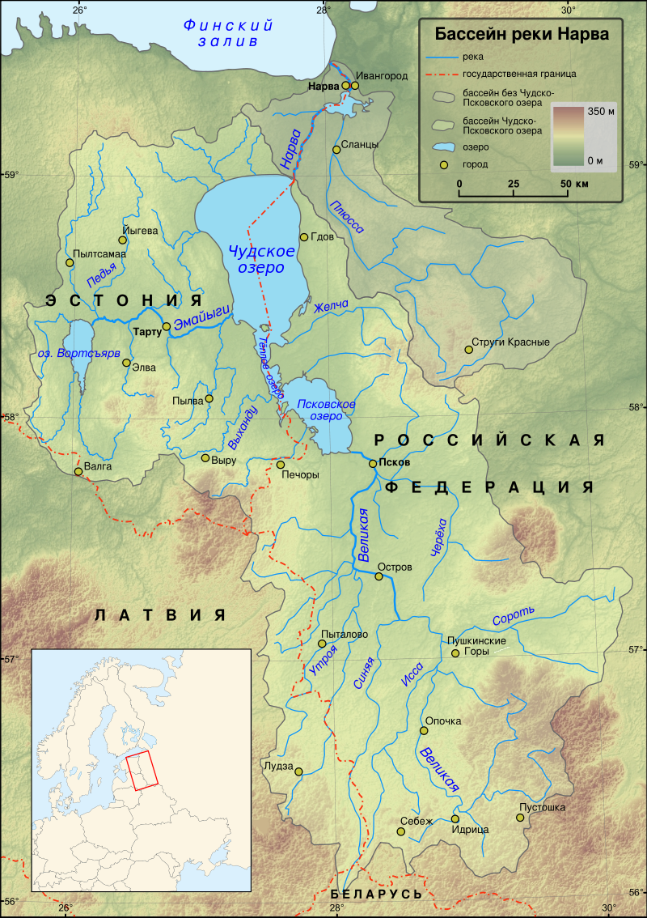
Рисунок 1 – Карта бассейна р. Нарвы (https://ru.wikipedia.org/wiki/Чудско-Псковскоеозеро#/media/Файл:Карта_бассейна_Нарвы.svg)

2.1 Климат
Морские воздушные массы обусловливают сравнительно мягкую зиму с частыми оттепелями и умеренно-теплое, иногда прохладное лето. Январь и февраль являются самыми холодными месяцами, июль – самым теплым. Снежный покров начинает появляться в ноябре. Бассейн относится к зоне избыточного увлажнения. Осадки распределены неравномерно на территории бассейна. В течение года осадки также распределены неравномерно. Максимальное количество осадков фиксируется в августе-сентябре. На территории годовая сумма осадков варьируется от 700 до 750 мм (Ресурсы поверхностных вод, том 2…, 1974).

2.2 Почвы
В бассейне реки Нарвы распространенными процессами являются подзолообразование и заболачивание. В верхнем и нижнем течении реки преобладают подзолистые почвы и подзолы. В районе Нарвского водохранилища распространены торфяно-подзолисто-глеевые и подзолисто-глеевые, торфяно-глеевые, которые приурочены к зонам верховых болот. Промерзание почв напрямую зависит от интенсивности наступления отрицательных температур воздуха. Средняя глубина промерзания колеблется в пределах 30-60 см. Полное оттаивание почвы наблюдается в конце апреля (Ресурсы поверхностных вод, том 2…, 1974).

2.3 Растительность
Территория преимущественно находится в пределах таежной зоны. В верхнем течении встречаются в основном леса на болотах и сосновые леса, постепенно сменяясь на еловые леса к приближению на север. В равной степени бассейн занят сельскохозяйственными угодьями (Ресурсы поверхностных вод, том 2…, 1974). Склоны долины р. Нарва супесчаные и покрыты разнотравной растительностью и кустарниками. В устье преобладает лесная растительность (Схема комплексного…, книга 1). Зачастую лес имеет характер смешанного елово-соснового с примесью березы. Болота и заболоченные земли занимают около 30% территории (Ресурсы поверхностных вод, том 2…, 1974).

2.4 Геология
В районе г. Нарвы и д. Омути наблюдаются выходы на поверхность коренных горных пород, состоящих из известняков и доломитов, которые образуют Нарвские и Омутские пороги. Омутские пороги начинаются на 16 км от устья и тянутся 8 км. Нарвские пороги расположены в пределах г. Нарва. Сейчас Нарвские пороги бóльшую часть времени сухие, так как сток реки направлен в деривационный канал Нарвской ГЭС длиной 2,3 км. Сток через Нарвские пороги происходит только во время сбросов избыточного стока из водохранилища во время весеннего половодья (Схема комплексного…, книга 1).

2.5 Гидрография
В верхнем течении долина реки Нарвы (от истока до д. Степановщина) не развита. Ниже г. Нарва на протяжении 15 км долина принимает V-образную форму, с высокими склонами (6-8 м). В районе г. Нарва долина ущельеобразная, со склонами высотой 24-26 м. При подходе к пос. Нарва-Йыэсуу левый склон долины выше правого и достигает 10-12 м, в 2 км от устья – 18 м. В самом устье реки высота склонов около 3-5 м, средняя ширина русла 0,5 км. Пойма реки низкая, прерывистая, шириной 0,2-0,5 км, наибольшая ширина до 3 км у д. Васкнарва. Даже при небольших подъемах уровня пойма затопляется. Ниже Нарвской ГЭС русло Нарвы имеет ширину от 150 до 600 м, большей частью 300-400 м. Преобладающие глубины реки 5-6 м, примерно через каждые 3-4 км имеются плесы глубиной 9-11 м. Средние поверхностные скорости течения на этом участке даже при максимальных расходах составляют 0,5 м/с. Дно русла песчаное, зарастает камышом, тростником и рдестами (Схема комплексного…, книга 1).
Сток р. Нарвы зарегулирован в верхнем течении Псковско-Чудским озером (коэффициент зарегулированности стока 0,86), в нижнем – Нарвским водохранилищем суточного регулирования (недельного) стока, которое было создано в 1955-1956 гг. на участке 18,2-61,0-й км в нижнем течении. Также сток подвержен влиянию со стороны Финского залива на участке реки длиною в 15 км в нижнем течении. Повышенные уровни здесь бывают в августе-сентябре, пониженные уровни встречаются в марте-мае. Высота нагонов в устье реки равна в среднем 0,2-0,4 м. В верхнем течении наиболее высокий уровень воды наблюдается в период весеннего половодья в апреле-мае, наиболее низкие – в декабре-январе (Схема комплексного…, книга 1).
Своеобразным элементом гидрографической системы р. Нарва является протока Россонь, отходящая от Луги на 27-м км от устья на уровне 2 м, и впадающая в Нарву на 1-м км от устья. Длина протоки 33 км. Перелив вод из Луги в русло Нарвы происходит только в периоды многоводных лет (Фрумин Г.Т., Фетисова Ю.А., 2017).

2.6 Виды антропогенного воздействия на бассейн р. Нарвы
Антропогенное воздействие подразумевает под собой прямое либо косвенное влияние деятельности человека на водные объекты, которое вызывает количественные и качественные изменения.
Сток р. Нарвы зарегулирован в верхнем течении Чудско-Псковским озером, в нижнем – Нарвским водохранилищем (рисунок 1).
Сельскохозяйственное освоение преимущественно развито на эстонской части водосборной территории, что сказывается на биогенном составе (соединениях азота и фосфора) воды реки, дренирующих эту территорию. Немаловажной частью антропогенного воздействия на качество воды реки Нарвы составляет и многоотраслевая промышленность (химическая, горнодобывающая, строительных материалов), сконцентрированная в Сланцевском районе Ленинградской области. Сброс условно чистых, ливневых и шахтных сточных вод ОАО «Завод Сланцы» осуществляется в р. Нарву через ее приток – р. Плюсса (в 14 км от ее устья). К основным загрязняющим предприятиям можно отнести ОАО «Ленинградсланец», ОАО «Завод Сланцы», ОАО Сланцевский цементный завод «Цесла», МП ЖКХ г. Ивангород и МУЛ ЖКХ г. Сланцы. 4/5 от общего сброса сточных вод приходится на их долю. Такие предприятия, как Нарвская ГЭС-13, г. Ивангород и Нарвский рыбоводный завод сбрасывают нормативно-чистые воды (Схема комплексного…, книга 2). В пределах бассейна Нарвы с российской стороны насчитывается 241 водовыпуск. Из них 1/3 водовыпусков относится к жилищно-коммунальному комплексу, такая же доля приходится на сланцевую промышленность и производство цемента, остальная часть занята сельским и животноводческим хозяйством (Схема комплексного…, книга 2).
От расположенных на территории Ленинградской и Псковской областях предприятий поступают в Нарву сточные, шахтные и ливневые воды. Их объем равен 103 663 тыс.м³/год, лишь 15 632 тыс.м³/год из которых являются очищенными водами. 70% общего стока относится к сточным водам, 26% суммарного стока относится к шахтному стоку. Как сточные воды, так и ливневые и шахтные поступают в русло плохо очищенными или вовсе неочищенными. Нормативно чистый сток приходит от сточных вод и составляет 93% от общего объема сточных вод. Доля сбрасываемых вод без отчистки остается довольно большой, 22% от общего сброса сточных вод. (Схема комплексного…, книга 2). Ливневой сток, поступающий с урбанизированных территорий и сток, поступающий с сельскохозяйственных земель, с учетом эмиссии от жизнедеятельности животных относятся к категории диффузных источников. С сельскохозяйственных угодий поступает огромное количество фосфора и азота, которое лимитирует процесс эвтрофирования. При этом в устьевую часть реки (ниже Нарвской ГЭС) от точечных источников с российской и эстонской стороны поступило 0,78 и 73,7 тонн валового азота и 1,04 и 1,40 тонн валового фосфора соответственно (Схема комплексного…, книга 2).
Согласно основному положению по оценке допустимого поступления азота и фосфора для бассейна, нагрузка которого составляет более 100 тыс человек (общая численность населения, проживающего в бассейне р. Нарвы, составляет 515 тысяч человек, из которых 67% приходится на городское население), максимальные допустимые концентрации поступления общего азота и общего фосфора составляют 0,5 мг/л и 10 мг/л соответственно (Схема комплексного…, книга 2). Объем годового естественного речного стока составляет 14 400 млн.м³, к нему добавляется объем сточных вод, равный 98 млн.м³. Годовое поступление с водосбора в реку составляет 37 тонн для азота и 122 тонны для фосфора. Вынос общего фосфора и общего азота с естественным стоком и сточными стоками равен 102,1 т/год и 4338 т/год соответственно. Что касается нагрузки с Эстонской стороны, она играет весомую роль в общей нагрузке на Нарвский озерно-речной комплекс. 33% от общей площади водосбора приходится на Эстонскую территорию. Общее количество плохо очищенных сточных вод составляет 130-180 млн.м³/год, что во много раз превышает объем сточных вод, поступающих со стороны России (Схема комплексного…, книга 2).
Нагрузка с Российских и Эстонских земель составляет 507 т/год или 67% и 255 т/год или 33% соответственно. Антропогенные ландшафты, составляющие 17% от всей нагрузки, являются наиболее значимым антропогенным фактором. Наименее влияющим фактором является животноводство и сельское хозяйство (Схема комплексного…, книга 2). Стоит учитывать, что процентное соотношение между видами антропогенного воздействия может меняться от года к году (рисунок 2).
Рисунок 2 – Вклад различных составляющих в формирование внешней фосфорной нагрузки на бассейн.
Сброс неочищенных и плохо очищенных сточных вод и ливневых вод становится одной из главных причин неудовлетворительного экологического состояния водных объектов. Проблема заключается в невозможности бесперебойного снабжения населения водой, пригодной для питья. Например, за 6 лет (с 2003 г по 2009 г) на территорию водосбора поступило 7,5-13,3 тонн общего фосфора, 67,5-221 тонн нитритного азота, 0,69-1 тонн марганца, 5,03-17,4 тонн общего железа (Схема комплексного…, книга 2).

Глава 3. Гидрохимическая изученность
Наиболее полно общая гидрохимическая оценка представлена в фундаментальной обзорной монографии (Ресурсы поверхностных вод, том 2…, 1974). На основе обобщения гидрохимических данных за период 1940-1960 гг. представлена общая гидрохимическая характеристика и описаны гидрохимические особенности р. Нарвы в зависимости от физико-географических условий их формирования (Ресурсы поверхностных вод, том 2…, 1974).
На протяжении десятков лет пробы рек отбирались в периоды зимней и летней межени, весеннего пика половодья, на спаде поводья, в период летне-осенних паводков (3-8 раз в год).
Невысокие значения суммы главных ионов р. Нарвы определяются климатическими условиями, доминирующими для формирования химического состава воды реки (Алекин О.А., Бражникова Л.В., 2000). Количество осадков превышает испарение, поэтому почва может промываться до нескольких раз в год, захватывая хорошо растворимые сульфаты и хлорида, формируя воду гидрокарбонатного характера с малой минерализацией. При формировании химического состава вод большое значение имеет геологическое строение (известняки и доломита) (Ресурсы поверхностных вод, том 2…, 1974).
Цель проведенного исследования заключалась в разработке методики оценки загрязненности трансграничных вод сопредельных государств. Разработана методика оценки качества трансграничных речных вод. Методика базируется на расчете химического индекса и классификации качества воды (Задонская О.В., 2022). Методика оценки качества речных вод основана на измерении ряда химических параметров в пробах воды с последующим представлением полученной комбинации результатов в виде химического индекса CJ, который характеризует обобщенное качество воды (Различные аспекты снижения…). Для каждого параметра определяется его относительный вес W. Этот вес может рассматриваться как приоритетность каждого параметра. Затем для каждого параметра определяется значение подиндекса q с помощью оцифрованных градуировочных графиков. Химический индекс загрязненности воды CJ является мультипликативной функцией подиндексов q в степени, равной относительному весу каждого параметра W. Также разработана классификационная система оценки загрязненности трансграничных водных объектов на основе модели «разломанного стержня». Количество классов качества вод принято равным 5. На основе разработанной методики выявлена динамика качества вод трансграничной реки Нарва с 2006 по 2015 гг. Установлено, что за этот период вода реки Нарва характеризуется как «слабо загрязненная» (2-й класс качества). Химический индекс CJ варьировал от минимального значения 90,5 в 2007 г. до максимального значения 92,5 в 2009 г. За весь рассмотренный период среднее значение CJ = 91,6 (Фрумин Г.Т., Фетисова Ю.А., 2017).

3.1 Экологическое состояние и химическое загрязнение реки Нарвы по литературным данным
Количество классов качества вод принято равным 5. На основе разработанной методики выявлена динамика качества вод трансграничной реки Нарва с 2006 по 2015 гг. Установлено, что за этот период вода реки Нарва характеризуется как «слабо загрязненная» (2-й класс качества) (Фрумин Г.Т., Фетисова Ю.А., 2017).
Таблица содержания органических и биогенных веществ (Ресурсы поверхностных вод, том 4…, 1974) показывает, что величина перманганатной окисляемости реки колеблется в узком интервале от 7 до 13 мг/л, что свидетельствует о невысоком содержании органического углерода в воде реки при наибольшем его содержании в период половодья и паводков (это указывает на увеличения болотного стока в этот период). Содержание общего железа и нитратов приближается к фоновым значениям рек Ленинградской области. В течение года рН воды изменяется в интервале от 7,1 до 8,2 – от нейтральных до щелочных с максимальными значениями в летний меженный период. Общая минерализация изменяется в интервале от 160 до 190 мг/л при максимуме в зимний период, что свидетельствует об увеличении доли грунтового питания на 15-20% в зимнюю межень (Найденова В.И., 1971). По ионному составу воды относятся к гидрокарбонатно-кальциевым во все гидрологические фазы водности. Воды являются мягкими – менее 2 градусов жесткости (Алекин О.А., 1953). Формально по величине общей минерализации воды являются маломинерализованными, но в сравнении с фоном рек Северо-Запада они имеет несколько бóльшую минерализацию (Никаноров А.М., 2001).

3.2 Гидрохимическая и гидрологическая база современных данных за многолетний период наблюдений. Описание исходных данных и их статистическая оценка
Гидрохимическая база данных состоит из ежемесячных значений содержания 25 химических элементов – T, BB, O₂, О% БПК₇, БПК₅, ХПК_{Mn}, NH₄, NO₂, NO₃, N_{вал}, PO₄, Р_{вал}, Ph, SO₄, электропроводность, нефтепродукты, фенолы, Cu, Cd, Pb, Zn, Hg, Cr, Ni, хлорофилл-а. Параметры измерялись на протяжении 28 лет, в период с августа 1992 по декабрь 2019 гг. Анализ данных основывался на сопоставлении двух периодов, конца 90-х–начала 00-х годов с современным периодом. Гидрологическая база ежемесячных расходов воды была предоставлена Нарвской ГЭС и содержала данные о расходах в период с 1957 по 2020 гг.
Статистическая оценка химических веществ предназначена для того, чтобы зафиксировать значимость снижения концентраций во втором периоде наблюдений по сравнению с первым (Юхно А.В., Задонская О.В., 2020). Подход к статистической оценке в гидрохимии отличается от общепринятого подхода в статистике. В данном методе не изучается, является ли распределение нормальным или нет, и также не вводится t-критерий Стьюдента, который принято использовать для проверки равенства средних значений в двух выборках. Метод статистической обработки в моей работе основывается на нахождении разности средних концентраций за 2 периода наблюдений. Если эта разность больше среднеквадратического отклонения, то изменение средних концентраций считается значимым (Метод комплексной…, 2002). В случае если разность меньше среднеквадратического отклонения, то различие средних концентраций считается незначимым.

Глава 4. Пространственная и временная изменчивость гидрохимических показателей р. Нарвы

4.1. Пространственная изменчивость гидрохимических показателей на основе сопоставления истока и устья р. Нарвы
Пространственная изменчивость основных гидрохимических показателей проводилась на основе статистической обработки данных, полученных за 28-летний период наблюдений, с 1992 по 2019 гг., в истоке и устье р. Нарвы.
Среднемноголетние данные приведены в таблице 2 для истока реки Нарва Нарва-Васкнарва в 76 км от устья и для устьевого створа Нарва-Нарва в 7 км от устья. Сопоставляя створы в истоке и устье реки Нарва, можно сделать вывод, что концентрации биогенных элементов на протяжении реки существенно не меняются. Изменения концентраций находятся в пределах статистической ошибки. Также изменения биохимического потребления кислорода и перманганатной окисляемости не выходят за пределы статистической ошибки. Содержание ртути в устьевом створе Нарва-Нарва 7 км от устья в 25 раз превышает ее содержание в истоке. Концентрации других тяжелых металлов не подвержены существенным изменениям.
Таблица 2 – Сопоставление статистических данных по двум створам (г/с Нарва-Васкнарва в 76 км от устья и г/с Нарва-Нарва в 7 км от устья) в период с 1992 по 2019 гг.
 | Нарва-Васкнарва (76 км от устья) |  |  | Нарва-Нарва (7 км от устья)
 | Ср | СКО | Сv | Ср | СКО | Сv
T (°С) | 8,4 | 7,5 | 0,9 | 8,7 | 7,6 | 0,9
ВВ (мг/л) | 5,5 | 6,4 | 1,2 | 5,5 | 5,9 | 1,1
O₂ (мг/л) | 10,3 | 4,3 | 0,4 | 9,9 | 1,7 | 0,2
O₂ (%) | 85,3 | 12,6 | 0,2 | 84,0 | 12,9 | 0,2
БПК₇ (мг/л) | 1,9 | 0,8 | 0,4 | 1,9 | 0,7 | 0,4
БПК₅ (мг/л) | 1,8 | 0,4 | 0,2 | 1,7 | 0,4 | 0,2
ХПК_{Mn} (мг/л) | 12,8 | 3,7 | 0,3 | 12,9 | 4,5 | 0,4
NH₄ (мг/л) | 0,03 | 0,04 | 1,33 | 0,05 | 0,15 | 3,00
NO₂ (мг/л) | 0,00 | 0,01 |  | 0,00 | 0,00
NO₃ (мг/л) | 0,12 | 0,10 | 0,83 | 0,18 | 0,19 | 1,06
N_{вал} (мг/л) | 0,63 | 0,24 | 0,38 | 0,65 | 0,24 | 0,37
PO₄ (мг/л) | 0,02 | 0,02 | 1,00 | 0,02 | 0,02 | 1,00
P_{вал} (мг/л) | 0,04 | 0,03 | 0,75 | 0,04 | 0,03 | 0,75
Ph |  |  |  | 8,0 | 0,3 | 0,0
SO₄ (мг/л) | 16,0 | 6,0 | 0,4 | 20,3 | 6,3 | 0,3
Электропровод. (мкСм/см) | 283,2 | 51,4 | 0,2 | 284,3 | 43,4 | 0,2
Нефтепр. (мкг/л) | 25,2 | 28,9 | 1,2 | 22,6 | 17,7 | 0,8
1-фенолы (мкг/л) | 3,2 | 3,0 | 0,9 | 2,3 | 2,5 | 1,1
2-фенолы (мкг/л) | 4,4 | 3,6 | 0,8 | 2,6 | 3,5 | 1,3
Cu (мкг/л) | 6,6 | 12,5 | 1,9 | 7,7 | 12,7 | 1,7
Cd (мкг/л) | 0,2 | 1,0 | 5,0 | 0,5 | 3,7 | 7,9
Pb (мкг/л) | 2,1 | 10,4 | 5,0 | 1,5 | 6,7 | 4,6
Zn (мкг/л) | 4,2 | 5,2 | 1,2 | 6,2 | 9,6 | 1,6
Hg (мкг/л) | 0,0 | 0,1 | 2,8 | 1,1 | 11,0 | 10,1
Cr (мкг/л) | 0,5 | 0,2 | 0,4 | 0,4 | 0,3 | 0,7
Ni (мкг/л) | 0,5 | 0,7 | 1,4 | 0,6 | 1,8 | 2,8
Хлорофилл-а (мкг/л) | 7,0 | 5,3 | 0,8 | 5,6 | 6,0 | 1,1

Таблица 3 – Среднемноголетние содержания гидрохимических показателей за период наблюдений 1992-2019 в сравнении с ПДК р/х (Перечень предельно допустимых…, 1995)
Компонент | Река Нарва | ПДК р/х мг/л
Кислород, % | 85 | 80
Минерализация, мг/л | 200 | 1000
БПК₅,мгО₂/л | 1,7 | 2,0
Железо валовое, мг/л | 0,20 | 0,1
Марганец, мг/л | 0,05 | 0,01
Медь, мг/л | 0,003 | 0,001
Цинк, мг/л | 0,008 | 0,01
Свинец, мг/л | 0,002 | 0,006
Нефтепродукты, мг/л | 0,02 | 0,05
Концентрации тяжелых металлов и нефтепродуктов не превышают ПДК, что свидетельствует о высокой самоочищающей способности реки. Железо и марганец выше ПДК за счет ландшафтных особенностей водосборной территории (Алекин О.А., Бражникова Л.В., 1964).
Рисунки 3-5 иллюстрируют совмещенные графики изменения концентраций биогенных элементов в двух створах наблюдений в период 1992-2019 гг.
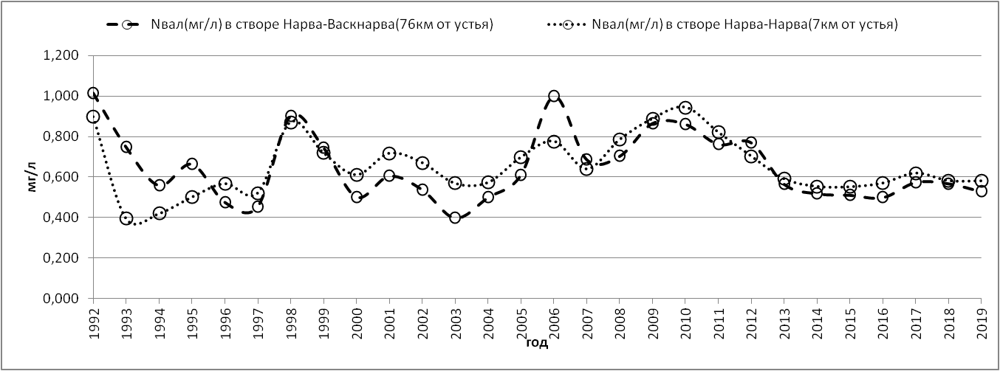Рисунок 3 – Совмещенные графики изменения концентрации N_{вал} (мг/л) в истоке г/с Нарва-Васкнарва 76 км от устья и в устье г/с Нарва-Нарва в 7 км от устья

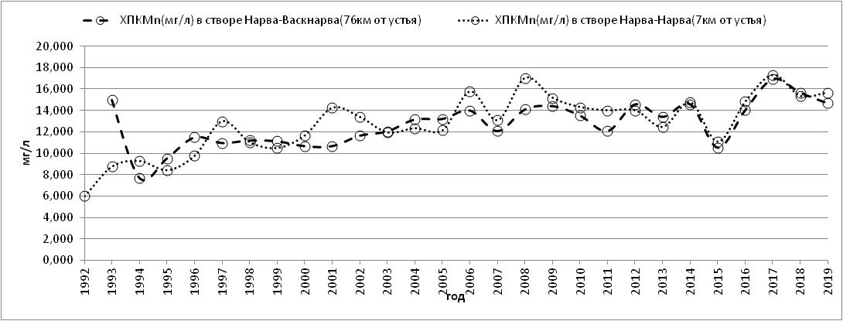Рисунок 4 – Совмещенные графики изменения концентрации ХПК_{Mn} (мг/л) в истоке г/с Нарва-Васкнарва 76 км от устья и в устье г/с Нарва-Нарва в 7 км от устья

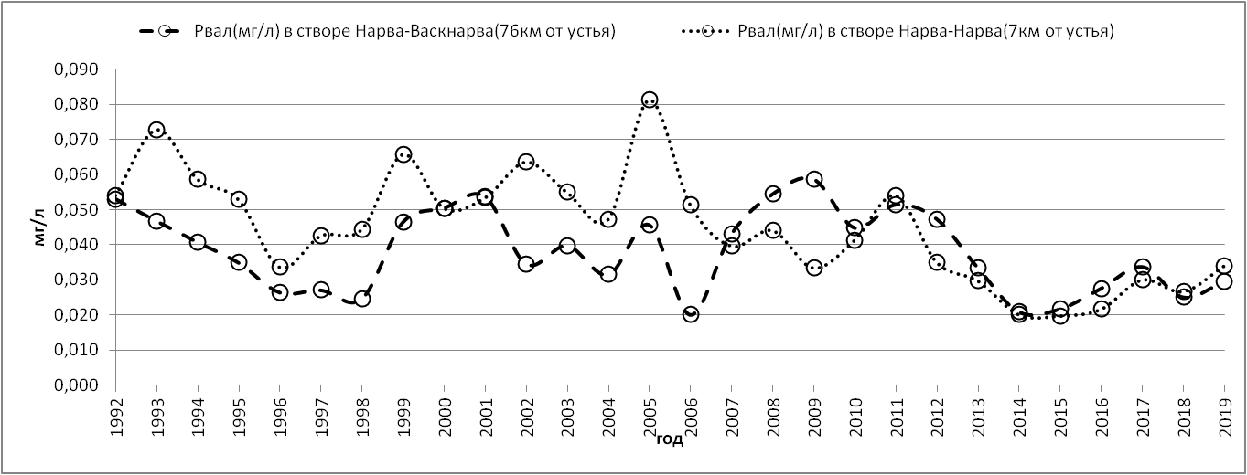Рисунок 5 – Совмещенные графики изменения концентрации Р_{вал} (мг/л) в истоке г/с Нарва-Васкнарва 76 км от устья и в устье г/с Нарва-Нарва в 7 км от устья
Совмещенные графики изменения концентрации валового азота в истоке и в устье хорошо коррелируют между собой и имеют близкие значения во второй период наблюдений. В первые годы значения концентрации валового азота выше истоке, затем более высокие значения наблюдаются в устье реки Нарвы. Изменения содержания органического вещества по перманганатной окисляемости в истоке и устье схожи, график изменения более плавный для истока реки, в устье реки периодически наблюдаются повышения содержания. Значения концентраций, а также наступление минимумов и максимумов в истоке и в устье не совпадают вплоть до 2013 года, затем графики для устьевой области и истока совпадают.

4.2 Временная изменчивость гидрохимических показателей р. Нарвы в многолетнем плане
Исследование временной изменчивости проводилось на основе статистической обработки гидрохимических данных за многолетний период наблюдений – 1992-2019 гг. Среднестатистические характеристики за 2 периода наблюдений по двум створам – в истоке реки Нарва-Васкнарва 76 км от устья и в устье Нарва-Нарва 7 км от устья – приведены в таблице 4 и в таблице 5 (Приложение 2), на рисунках 6-9 и 10-13 (Приложение 3), соответственно. Сопоставление среднемноголетних характеристик в истоке позволяет сделать вывод о существенном снижении концентраций загрязняющих веществ: нефтепродуктов, тяжелых металлов за последние 13 лет по сравнению с предшествующим периодом. Так, с 2006 по 2019 гг. в истоке реки в 5-10 раз снизились концентрации нефтеуглеродов и цинка; в 5 раз концентрации ртути; меди и кадмия – более чем в 10 раз. Значительное улучшение экологической обстановки в истоке реки происходит и за счет снижения биохимического потребления кислорода – с 2,2 мгО₂/л до 1,7 мгО₂/л. Значимых изменений в содержании сульфатов, общей минерализации и биогенных элементов не выявлено. К негативным изменениям в воде истока реки относятся резкое (в 3 раза) увеличение содержания взвешенных веществ, рост перманганатной окисляемости и хлорофилла, увеличение которых выходит за переделы статистической погрешности (Приложение 2).
Таблица 4 – Статистическая оценка изменчивости основных гидрохимических показателей в устьевой области реки Нарвы (г/с Нарва-Нарва 7 км от устья) за 2 периода наблюдений (число членов в выборке 13)
 | 1992-2005 | СКО | Сv | 2006-2019 | СКО | Cv
T (°С) | 8,2 | 1,0 | 0,1 | 9,1 | 1,0 | 0,1
ВВ (мг/л) | 4,0 | 2,9 | 0,7 | 6,9 | 2,1 | 0,3
O₂ (мг/л) | 9,7 | 1,5 | 0,2 | 9,9 | 0,4 | 0,0
O₂ (%) | 80,9 | 13,4 | 0,2 | 85,3 | 3,7 | 0,0
БПК₇ (мг/л) | 1,9 | 0,3 | 0,2 | 1,7 | 0,2 | 0,1
БПК₅ (мг/л) |  |  |  | 1,7 | 0,2 | 0,1
ХПК_{Mn} (мг/л) | 10,9 | 2,3 | 0,2 | 14,6 | 1,7 | 0,1
NH₄ (мг/л) | 0,11 | 0,25 | 2,27 | 0,02 | 0,01 | 0,50
NO₂ (мг/л) | 0,01 | 0,00 | 0,00 | 0,00 | 0,00
NO₃ (мг/л) | 0,20 | 0,08 | 0,40 | 0,15 | 0,04 | 0,27
N_{вал} (мг/л) | 0,62 | 0,15 | 0,24 | 0,69 | 0,13 | 0,19
PO₄ (мг/л) | 0,03 | 0,01 | 0,33 | 0,02 | 0,01 | 0,50
P_{вал} (мг/л) | 0,06 | 0,01 | 0,17 | 0,03 | 0,01 | 0,33
Продолжение таблицы 4
Ph | 8,0 | 0,2 | 0,0 | 8,0 | 0,1 | 0,0
SO₄ (мг/л) | 21,0 | 2,2 | 0,1 | 19,4 | 4,8 | 0,3
Эл.прoд. (мкСм/см) | 292,0 | 16,5 | 0,1 | 278,3 | 28,4 | 0,1
Нефтепродукты (мкг/л) | 28,7 | 14,2 | 0,5 | 17,5 | 11,8 | 0,7
1-фенолы (мкг/л) | 1,6 | 1,3 | 0,8 | 4,4 | 3,0 | 0,7
2-фенолы (мкг/л) | 1,4 | 2,4 | 1,7 | 4,6 | 1,9 | 0,4
Cu (мкг/л) | 19,2 | 15,5 | 0,8 | 4,2 | 4,9 | 1,2
Cd (мкг/л) | 1,0 | 2,3 | 2,2 | 0,1 | 0,1 | 1,0
Pb (мкг/л) | 3,3 | 4,7 | 1,4 | 0,9 | 1,6 | 1,9
Zn (мкг/л) | 12,2 | 9,9 | 0,8 | 5,3 | 4,8 | 0,9
Hg (мкг/л) | 5,2 | 17,5 | 3,3 | 0,0 | 0,0 | 1,0
Cr (мкг/л) |  |  |  | 0,6 | 0,4 | 0,6
Ni (мкг/л) |  |  |  | 0,6 | 0,5 | 0,8
Хлорофилл-а (мкг/л) | 3,9 | 4,1 | 1,0 | 6,7 | 3,6 | 0,5
Окончание таблицы 4
Сопоставление среднемноголетних характеристик в устье реки Нарва (г/с Нарва-Нарва 7 км от устья) позволяет сделать вывод о значительном снижении концентраций таких тяжелых металлов как медь, кадмий и ртуть за последние 13 лет по сравнению с предшествующим периодом. Так, с 2006 по 2019 гг. в устье реки в 5 раз уменьшилась концентрация меди; в 20 раз сократилась концентрация кадмия; существенно снизилась концентрация ртути. Снижение биохимического потребления кислорода – с 1,93 мгО₂/л до 1,7 мгО₂/л не выходит за пределы статистической ошибки (Метод комплексной…, 2002). Такая же ситуация обстоит с концентрацией нефтепродуктов, снижение которых не выходит за границу статистической ошибки. Значимых изменений в содержании сульфатов, общей минерализации и биогенных элементов не выявлено, но содержание общего фосфора идет на спад в 2006-2019 гг по сравнению с предыдущими годами. Фосфорная нагрузка снизилась в 2 раза, с 0,6 мг/л до 0,3 мг/л. К негативным изменениям в воде устья реки относится увеличение перманганатной окисляемости, которая выходит за переделы статистической погрешности. Так, концентрация с 10,89 мг/л увеличились до 14,62 мг/л. Повышение концентрации хлорофилла находится в пределах статистической ошибки (Метод комплексной…, 2002).
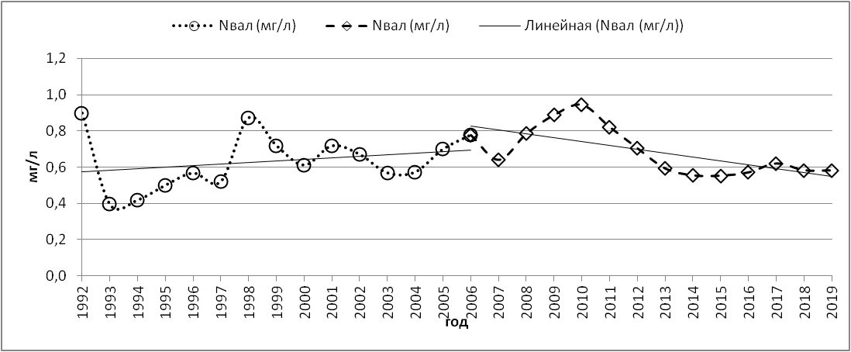Рисунок 6 – Среднегодовые концентрации N_{вал} (мг/л) в устьевой области реки Нарвы (г/с Нарва-Нарва 7 км от устья)
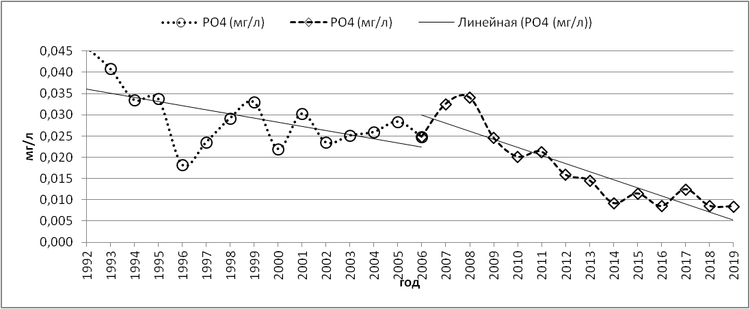Рисунок 7 – Среднегодовые концентрации PO₄ (мг/л) в устьевой области реки Нарвы (г/с Нарва-Нарва 7 км от устья)
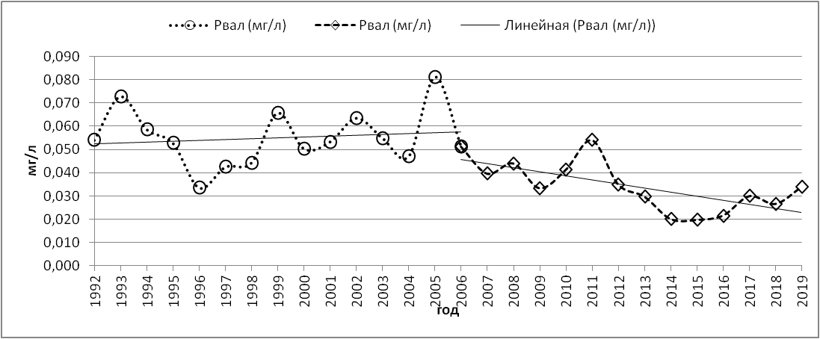Рисунок 8 – Среднегодовые концентрации P_{вал} (мг/л) в устьевой области реки Нарвы (г/с Нрва-Нарва 7 км от устья)

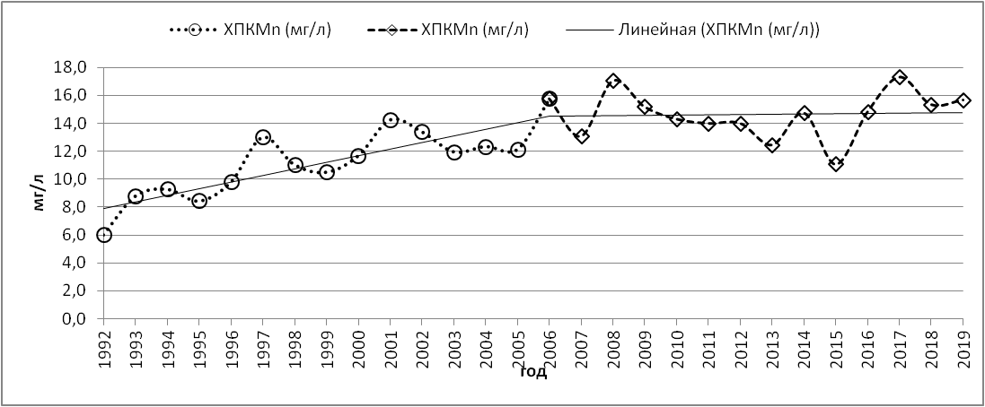Рисунок 9 – Среднегодовые концентрации ХПК_{Mn}(мг/л) в устьевой области реки Нарвы (г/с Нарва-Нарва 7 км от устья)
Как видно из рисунков 6-9, содержание азота валового находится практически на том же уровне, снижение не выходит на пределы статистической ошибки. Очевидно снижение фосфорсодержащих веществ, содержание фосфатов уменьшилось в 1,5 раза, валового фосфора – в 2 раза. Содержание органического вещества по перманганатной окисляемости возрастает в первый период наблюдений, в последние годы сохраняется на одном и то же уровне. С помощью статистической оценки можно сделать вывод о снижении фосфорной нагрузки.

4.3 Сезонная изменчивость гидрохимических показателей р. Нарвы в многолетнем плане
Сезонная изменчивость биогенных элементов в истоке и устье реки Нарвы изучена на основе расчета среднемноголетних данных за каждый месяц наблюдений – с 1 по 12 месяц за период 1992-2019 гг. Выборка за каждый месяц состояла из 26 членов. Внутригодовой ход изменения среднемноголетних содержаний за период 1992-2019 гг. по биогенным элементам приведены на рисунках 14-17. Внутригодовые изменения основных компонентов химического состава воды (минерализации, перманганатной окисляемости, содержаний биогенных элементов) определены на основе расчета среднемесячных концентраций за многолетний период (1992-2019 гг.) в устьевой области р. Нарвы. Репрезентативность установленных зависимостей определяется высоким числом членов в выборках (26 членов). Построенные графики в координатах концентрация-расход воды позволяют выявить особенности сезонных изменений приоритетных гидрохимических показателей реки за многолетний период наблюдений (Назаров Г.В., 1988).
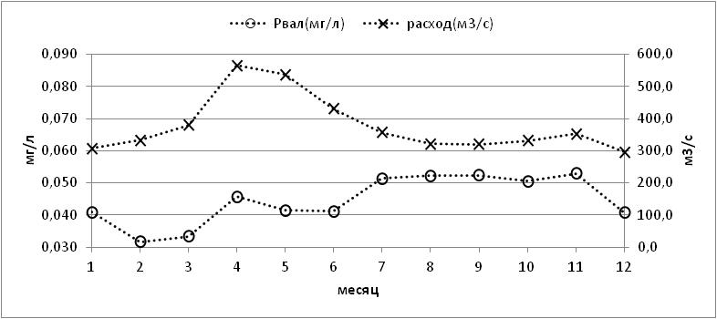Рисунок 14 – График изменения валового азота и расхода воды в течении года в устьевой области реки Нарвы (г/с Нарва-Нарва 7 км от устья)
Особенно важен внутригодовой ход изменения содержаний валового фосфора как лимитирующего биогенного элемента, для которого характерны низкие содержания (до 0,028 мг/л) в течение всего периода с 1по 5 месяц при значительном увеличении до 0,055 мг/л в осенний и предзимний период в 8-11 месяцы, что указывает на значительную роль внутри водоемных процессов, в том числе и вследствие минерализации органического вещества на дне водоема (Брызгало В.А., Иванов В.В, 2000). В этот период возможно и вторичное загрязнение – обратное поступление фосфатов со дна водотока (Назаров Г.В., 1988).
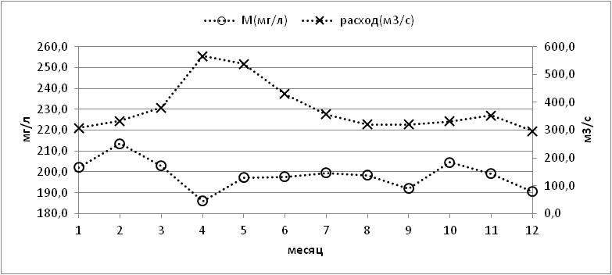Рисунок 15 – График изменения минерализации и расхода воды в течении года в устьевой области реки Нарвы (г/с Нарва-Нарва 7 км от устья)
Анализ зависимости минерализации от расходов позволяет отнести исследуемую реку к восточно-европейскому гидрохимическому типу, о чем свидетельствует достаточно четко выраженное совпадение времени наступления минимума минерализации с максимумом расходов воды по классификации О.А.Алекина (Никаноров А.М., 2001). Небольшая амплитуда колебаний минерализации (180-210 мг/л) указывает на зарегулированность реки.
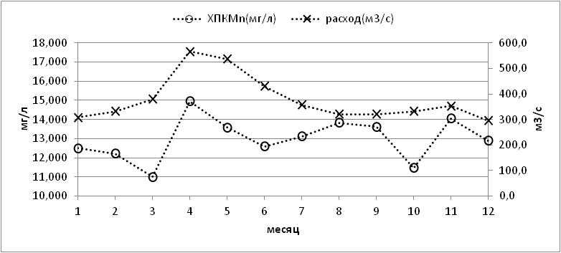Рисунок 16 – График изменения органического вещества и расхода воды в течении года в устьевой области реки Нарвы (г/с Нарва-Нарва 7 км от устья)
График хода содержания органического вещества (по величине перманганатной окисляемости) носит противоположный характер в сравнении с ходом минерализации. Максимальное значение ХПК_{Mn} (15 мг/л) зарегистрировано при максимальном значении расходов в период половодья в апреле, минимальное (11 мг/л) – в конце зимней межени.
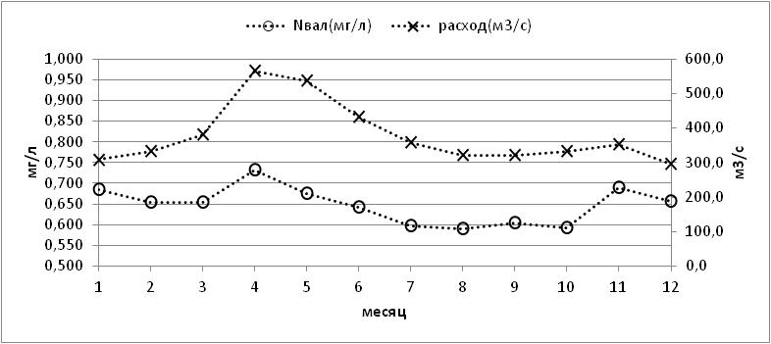Рисунок 17 – График изменения валового азота и расхода воды в течении года в устьевой области реки Нарвы (г/с Нарва-Нарва 7 км от устья)
Для внутригодового хода изменения содержания валового азота характерно увеличение содержаний в период половодья при плавном снижении в летний период. Увеличение содержаний ХПК_{Mn} и N_{вал}, очевидно, свидетельствует о привнесении с водосбора органических и азотных соединений в период половодья (Минаев В.А., 1967).

Глава 5. Геохимический сток реки Нарва за многолетний период наблюдений. Временная и сезонная изменчивость геохимического стока рек

5.1 Расчет геохимического стока
Геохимический сток подразделяется на твердый сток по взвешенным веществам и сток растворенных веществ. Сток растворенных веществ – это сток выносимого реками количества органических и неорганических веществ, находящихся в ионно-молекулярном и коллоидном состоянии (Алекин О.А., Бражникова Л.В., 1964). Сток растворенных веществ подразделяется на сток главных ионов (ионный сток), сток микроэлементов, сток органических веществ и сток биогенных элементов. В настоящей работе были рассчитаны ионный сток по величине минерализации, сток органических веществ по величине перманганатной окисляемости, стоки различных форм соединений азота и фосфора. Расчет геохимического стока рек произведен по формулам (Никаноров).
Формула нахождения среднегодовой массы стока W$=\frac{C*Q*31536000}{1000000}$, где W– среднегодовая масса стока (тонн), С – концентрация компонента (мг/л), Q –среднегодовой расход (м³/с), 31536000 – число секунд в году, 1000000 – переводной коэффициент из граммов в тонны.
Формула нахождения модуля годового стока F$=\frac{W}{S}$, где W – среднегодовая масса стока (тонн), S – площадь водосбора (56 200 км²).
Сток растворенных веществ рассчитан по среднемноголетним концентрациям и расходам воды р. Нарвы за разные периоды наблюдений. Результаты расчетов приведены в таблице 6, 7.

5.2 Временная изменчивость геохимического стока за многолетний период наблюдений
Оценка изменения геохимического стока в многолетнем плане проведена на основе сопоставления модулей твердого стока и стока биогенных элементов за разные периоды наблюдений (таблица 6,7).
Таблица 6 – Статистическая оценка модулей гидрохимического стока биогенных веществ за разные периоды наблюдений в истоке р. Нарвы в створе Нарва-Васкнарва 76 км от устья
Период | 1992-2019 |  |  | 1992-2005 |  |  | 2006-2019
Компонент | F ср/мног | СКО | Сv | F ср/мног | СКО | Сv | F cр/мног | СКО | Сv
Расход воды, м³/сек | 385,3 | 72,7 | 0,2 | 395,1 | 76,9 | 0,2 | 375,6 | 69,8 | 0,2
М, т/км² | 44,0 | 9,9 | 0,2 | 47,0 | 9,5 | 0,2 | 41,7 | 9,9 | 0,2
ХПК_{Mn}, т/км² | 2,8 | 0,8 | 0,3 | 2,4 | 0,7 | 0,3 | 3,1 | 0,8 | 0,3
Р_{вал}, кг/км² | 9,9 | 4,2 | 0,4 | 12,5 | 3,8 | 0,3 | 7,3 | 2,8 | 0,4
Р-РО₄, кг/км² | 5,26 | 2,7 | 0,5 | 6,7 | 2,4 | 0,3 | 3,8 | 2,1 | 0,6
N_{вал}, кг/км² | 148,9 | 53,8 | 0,4 | 156,0 | 60,9 | 0,4 | 141,7 | 46,7 | 0,3
N-NO₃, кг/км² | 38,9 | 17,6 | 0,5 | 44,5 | 21,0 | 0,5 | 32,8 | 10,7 | 0,3
Хлорофилл, кг/км² | 1314,6 | 885,1 | 0,7 | 923,4 | 1021,9 | 1,1 | 1445,1 | 842,1 | 0,6
Взвешенное вещество, кг/км² | 1108,0 | 757,3 | 0,7 | 632,8 | 374,1 | 0,6 | 1551,4 | 761,9 | 0,5
Сток растворенных веществ зависит от растворимости пород, слагающих водосборы рек, и характеризует интенсивность процессов химической и физической эрозии в речных бассейнах (Мальцева А.В., Тарасов М.Н. и др., 1987). Согласно литературным данным модули ионного стока для рек Северо-Запада (реки Луга, Западная Двина и др.) изменяются в интервале (Никаноров А.М., 2011) 20-30 т/км². По результатам наших расчетов показатель ионного стока составляет 43 т/км² (таблица 6), что характерно «для отдельных районов северо-западной области, где распространены известняки силурийского и девонского возрастов» (Никаноров А.М., 2001).
Таблица 7 – Статистическая оценка модулей гидрохимического стока биогенных веществ за разные периоды наблюдений в устьевой области реки Нарвы в створе Нарва-Нарва 7 км от устья
Период | 1992-2019 |  |  | 1992-2005 |  |  | 2006-2019
Компонент | F ср/мног | СКО | Сv | F ср/мног | СКО | Сv | F ср/мног | СКО | Сv
Расход воды, м³/сек | 385,3 | 72,7 | 0,2 | 395,1 | 76,9 | 0,2 | 375,6 | 69,8 | 0,2
М, т/км² | 44,1 | 9,2 | 0,2 | 45,9 | 11,6 | 0,3 | 42,6 | 6,8 | 0,2
ХПК_{Mn}, т/км² | 2,8 | 0,0 | 0,3 | 2,4 | 0,7 | 0,3 | 3,1 | 0,8 | 0,3
Рвал, кг/км² | 9,9 | 4,2 | 0,4 | 12,4 | 3,8 | 0,3 | 7,3 | 2,8 | 0,4
Р-РО₄, кг/км² | 5,3 | 2,7 | 0,5 | 6,7 | 2,4 | 0,4 | 3,8 | 2,1 | 0,6
N_{вал}, кг/км² | 144,8 | 51,7 | 0,4 | 141,8 | 55,2 | 0,4 | 147,8 | 49,9 | 0,3
N-NO₃, кг/км² | 38,9 | 17,6 | 0,5 | 44,5 | 21,1 | 0,5 | 32,8 | 10,7 | 0,3
Хлорофилл, кг/км² | 1313,8 | 885,9 | 0,7 | 920,9 | 1025,4 | 1,1 | 1444,8 | 841,8 | 0,6
Взвешенные вещества, кг/км² | 1155,4 | 628,6 | 0,5 | 870,4 | 606,7 | 0,7 | 1440,3 | 527,0 | 0,4
Оценка геохимического стока в модулях стока позволяет оценить изменение биогенной нагрузки на водосбор реки. В истоке реки Нарвы (г/с Нарва-Васкнарва 76 км от устья) и в устье р. Нарвы в современный период модули стока соединений фосфора варьируют в интервале от 3-7 т/год, что соответствует фоновым показателям для Балтийского региона (Фрумин Г.Т., Тимофеева Л.А., 2014). В устье реки Нарвы (г/с Нарва-Нарва 7 км от устья) аналогично наблюдается существенное изменения модуля стока валового фосфора и фосфатов (уменьшение с 12,41 до 7,35 кг/км² и с 6,73 до 3,81 кг/км² соответственно). Это свидетельствует о снижении фосфорной нагрузки на реку с водосбора. Изменение азотной нагрузки остается незначимым по прошествии десятилетия, в отличие от нагрузки органического вещества ХПК_{Mn} Интересно отметить, что за период 1992-2005 гг. значительно более высокие показатели стока для фосфора и фосфатов, азота и нитратов соответствовали модулям стока с мелиорированных, сельскохозяйственных районов (Юхно А.В., Задонская О.В., 2020), что также указывает на значительное снижение биогенной нагрузки на р. Нарву в последнее десятилетие. Из таблиц 6,7 можно сделать вывод о существенном снижении нагрузки фосфорсодержащими веществами. Для твердого стока и стока органических веществ установлена обратная зависимость - увеличение твердого стока и массы стока органического вещества по величине ХПК_{Mn} в последнее десятилетие.
Построение зависимостей геохимического стока от расходов воды и от концентраций помогает судить о факторе влияния на геохимический сток. На рисунках 18-25 приведены хронологические графики для органического вещества (ХПК_{Mn}), валового фосфора (Р_{вал}), валового азота (N_{вал}) и для взвешенного вещества. Сводная таблица расчетов массы стока и модулей стока для истока реки Нарвы (г/с Нарва-Васкнарва 76 км от устья) и для устьевой области (г/с Нарва-Нарва 7 км от устья) приведены в таблицах 12а,б и 13а,б (Приложение 4).
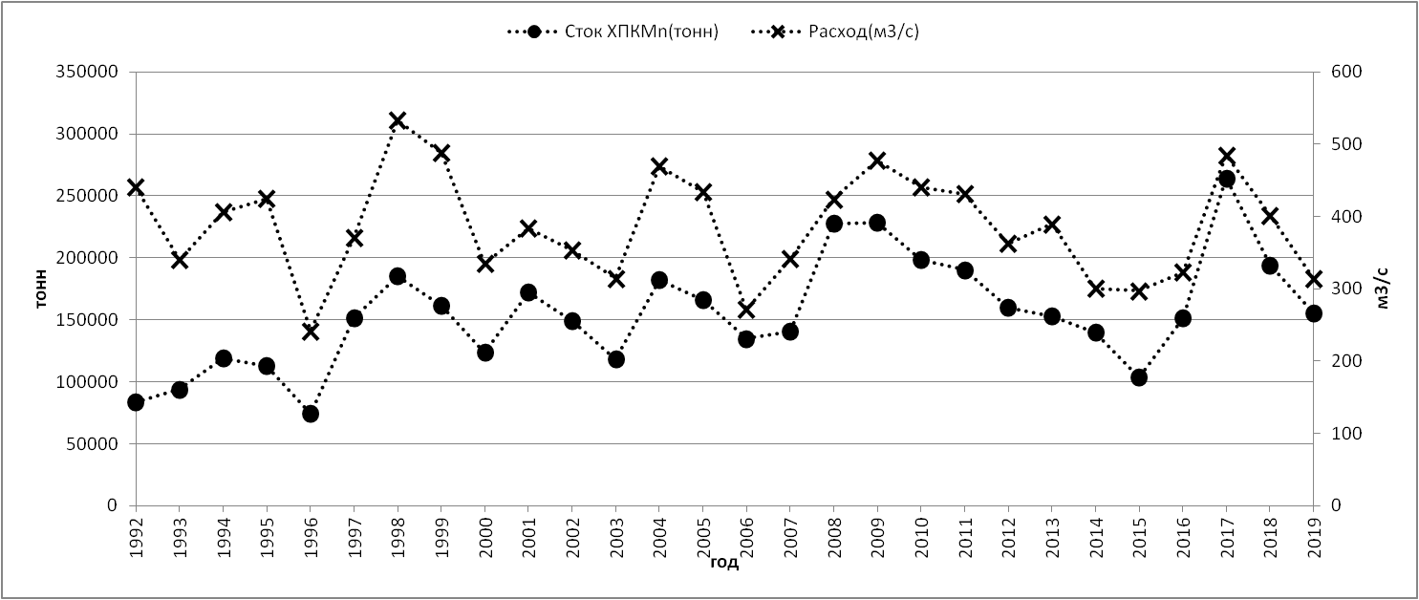
Рисунок 18 – Хронологический график среднегодового стока органического вещества по перманганатной окисляемости ХПК_{Mn} в зависимости от среднегодовых расходов воды в реке Нарве в устьевой области (г/с 7 км от устья)
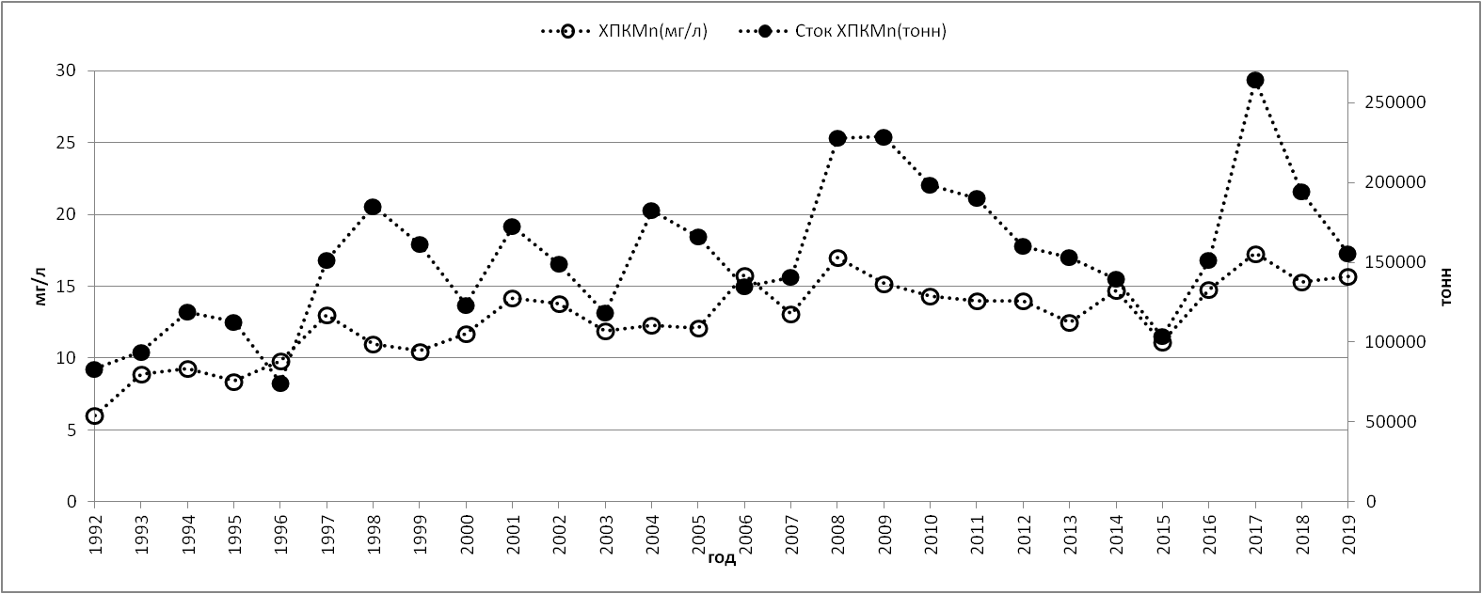
Рисунок 19 – Хронологический график среднегодового стока органического вещества по перманганатной окисляемости ХПК_{Mn} в зависимости от среднегодовой концентрации ХПК_{Mn} в реке Нарве в устьевой области (г/с 7 км от устья)
Для стока органического вещества четко выражена синхронная зависимость от водности реки. В многоводные годы сток максимален при слабой выраженности зависимости от концентрации.
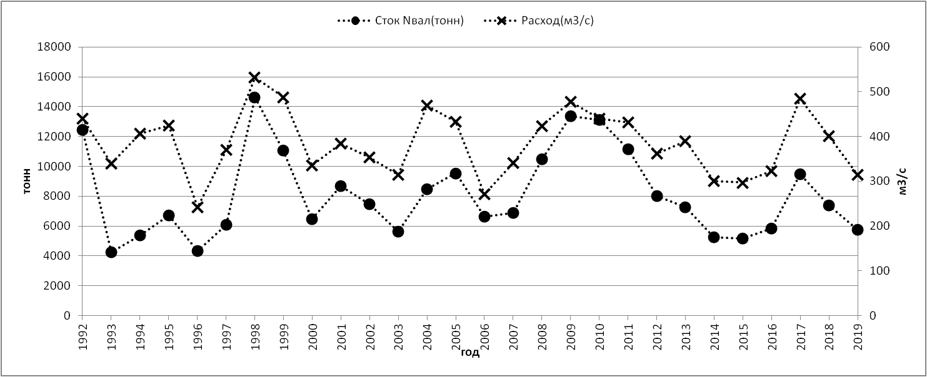
Рисунок 20 – Хронологический график среднегодового стока азота валового в зависимости от среднегодовых расходов воды в реке Нарве в устьевой области (г/с Нарва-Нарва7 км от устья)
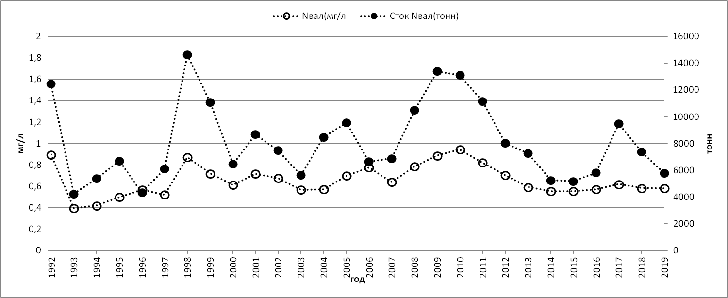
Рисунок 21 – Хронологический график среднегодового стока азота валового в зависимости от среднегодовой концентрации азота валового в реке Нарве в устьевой области (г/с Нарва-Нарва 7 км от устья)
Аналогичная зависимость характерна и для стока азота валового. Четко выражена синхронная зависимость от водности реки – в многоводные годы сток максимален при слабой выраженности зависимости от концентрации.

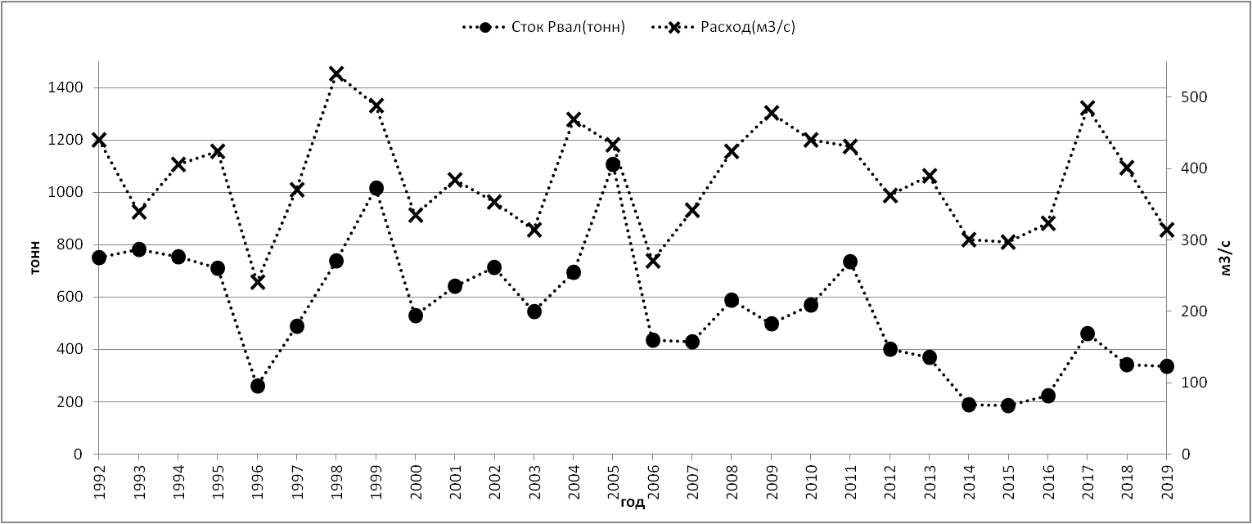
Рисунок 22 – Хронологический график среднегодового стока фосфора валового в зависимости от среднегодовых расходов воды в реке Нарве в устьевой области (г/с Нарва-Нарва 7 км от устья)
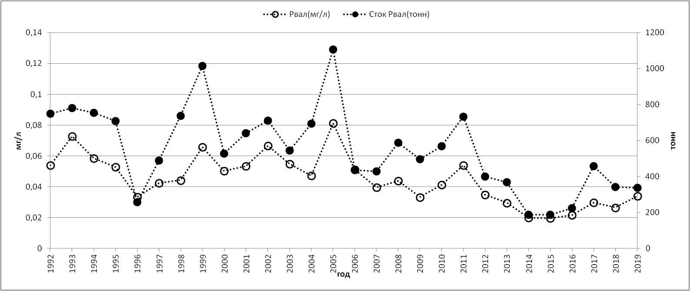
Рисунок 23 – Хронологический график среднегодового стока фосфора валового в зависимости от среднегодовой концентрации фосфора валового в реке Нарве в устьевой области (г/с Нарва-Нарва 7км от устья)
В отличии от органического вещества и валового азота иной характер носит зависимость стока валового фосфора от водности и концентрации. Если зависимость стока Р_{вал} от водности носит неоднозначный характер и максимальный сток Р_{вал} наступает только на следующий многоводный год, т.е. имеет некоторый временной лаг, то зависимость стока Р_{вал} от концентрации совпадает с ходом кривой концентрации, что косвенно указывает на превалирование внутриводоемных процессов в формировании стока фосфора в реке Нарве.

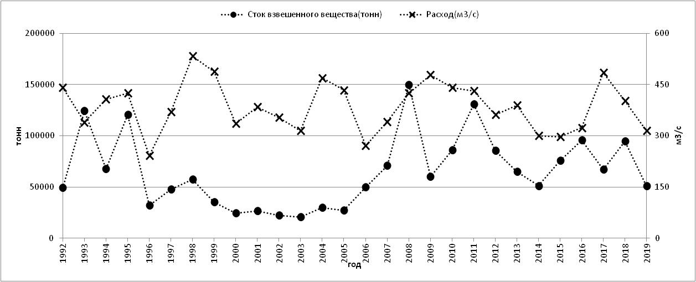
Рисунок 24 – Хронологический график среднегодового стока взвешенного вещества в зависимости от среднегодовых расходов воды в реке Нарве в устьевой области (г/с Нарва-Нарва 7 км от устья)
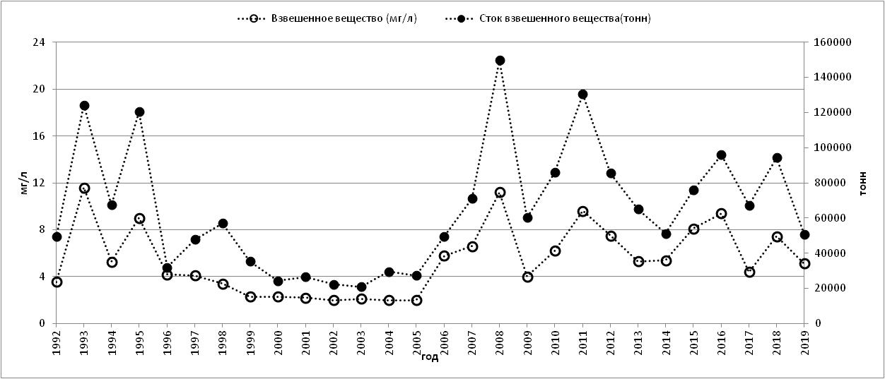
Рисунок 25 – Хронологический график среднегодового стока взвешенного вещества в зависимости от среднегодовой концентрации взвешенного вещества в реке Нарве в устьевой области (г/с Нарва-Нарва 7км от устья)
Твердый сток в большей степени синхронен с ходом изменения содержания взвешенного вещества. Сток максимален при максимальных значениях концентраций взвешенного вещества.

5.3 Сезонная изменчивость геохимического стока за многолетний период наблюдений
Анализируя сезонную изменчивость некоторых компонентов в истоке реки Нарвы (г/с Нарва-Васкнарва 76 км от устья), можно сделать вывод, что концентрация NO₃ резко снижается в летние месяцы (минимальные значения содержания равны 0,053 мг/л), в остальное время года содержание NO₃ находится приблизительно на одном уровне (максимальное значение достигает 0,173 мг/л). Ход изменения ХПК_{Mn} и N_{вал} схожи, четко выражены три пика увеличения концентраций. Наглядно низкое содержание Р_{вал} в первую половину года, во втором полугодии концентрация увеличивается. Содержание Р_{вал} изменяется в пределах от 0,021 до 0,056 мг/л.
Таблица 8 – Среднемесячная концентрация биогенных веществ в истоке реки Нарвы (г/с Нарва-Васкнарва 76 км от устья) за многолетний период 1992-2019 гг по данным Эстонского УГМС
Месяц | O₂, % | БПК₅, мг/л | ХПК_{Mn} мг/л | NO₃, мг/л | N_{вал}, мг/л | P_{вал}, мг/л | М, мг/л | Расход воды,  м³/с
1 | 81,7 | 1,8 | 12,9 | 0,16 | 0,62 | 0,031 | 191,5 | 308,0
2 | 76,9 | 1,8 | 13,3 | 0,17 | 0,69 | 0,023 | 218,5 | 332,5
3 | 79,1 | 2,0 | 12,2 | 0,17 | 0,65 | 0,021 | 200,6 | 380,2
4 | 87,1 | 1,8 | 14,4 | 0,16 | 0,59 | 0,029 | 190,0 | 566,1
5 | 95,0 | 1,9 | 12,6 | 0,13 | 0,70 | 0,024 | 192,8 | 537,5
6 | 92,6 | 1,9 | 12,2 | 0,11 | 0,58 | 0,031 | 197,9 | 430,6
7 | 90,2 | 1,9 | 12,1 | 0,05 | 0,57 | 0,038 | 198,0 | 357,0
8 | 89,4 | 1,7 | 13,4 | 0,05 | 0,64 | 0,056 | 195,2 | 321,1
9 | 88,4 | 1,9 | 13,2 | 0,10 | 0,58 | 0,051 | 190,4 | 320,0
10 | 80,4 | 1,8 | 11,7 | 0,08 | 0,61 | 0,056 | 196,8 | 331,3
11 | 81,2 | 1,9 | 12,4 | 0,09 | 0,64 | 0,054 | 197,1 | 353,2
12 | 79,7 | 1,6 | 13,4 | 0,14 | 0,65 | 0,038 | 210,1 | 296,1
Таблица 9 – Ежемесячная масса стока (тонн) в истоке реки Нарвы (г/с Нарва-Васкнарва 76км от устья)
Месяц | Расход, м³/с | ХПК_{Mn} | NО₃ | N_{вал} | PО₄ | P_{вал} | Хл-ф
1 | 308,0 | 9979 | 190 | 546 | 22 | 33 | 2777
2 | 332,5 | 10530 | 214 | 564 | 16 | 27 | 2410
3 | 380,2 | 10844 | 229 | 645 | 18 | 33 | 3379
4 | 566,1 | 21934 | 442 | 1072 | 29 | 67 | 3272
5 | 537,5 | 18921 | 273 | 939 | 26 | 58 | 5152
6 | 430,6 | 14059 | 131 | 718 | 18 | 46 | 6274
7 | 357,0 | 12143 | 72 | 552 | 21 | 48 | 5148
8 | 321,1 | 11511 | 71 | 490 | 26 | 43 | 5402
9 | 320,0 | 11293 | 71 | 501 | 20 | 43 | 5257
10 | 331,3 | 9837 | 100 | 508 | 24 | 43 | 7089

Продолжение таблицы 9
11 | 353,2 | 12873 | 224 | 631 | 24 | 48 | 7462
12 | 296,1 | 9898 | 149 | 504 | 18 | 31 | 6307
Окончание таблицы 9
В течение года наблюдаются изменения концентраций всех компонентов. Среди всех компонентов, особенности изменения содержания нитратного и валового азота одинаковы; наблюдаются два ярко-выраженных пика в 4 и 11 месяцы. Минимальные и максимальные значения составляют 0,085 и 0,249 мг/л для NO₃ и 0,592 и 0,731 мг/л, соответственно. Изменение ХПК_{Mn} также похоже на изменение азотсодержащих компонентов, пикам в 4 и 11 месяцах предшествует резкое снижение содержания в 3 и 10 месяцах. Р_{вал} в течение всего года возрастает до 11 месяца (максимальное значение – 0,053 мг/л), после чего идет на убыль (минимальное значение – 0,032 мг/л).
Таблица 10 – Среднемесячные концентрации биогенных веществ в устье реки Нарвы (г/с Нарва-Нарва 7 км от устья) за многолетний период 1992-2019 гг. по данным Эстонского УГМС
Месяц | O₂, % | БПК₅, мг/л | ХПК_{Mn}, мг/л | NO₃, мг/л | N_{вал}, мг/л | P_{вал}, мг/л | М, мг/л | Расход воды,  м³/с
1 | 79,1 | 1,8 | 12,5 | 0,24 | 0,68 | 0,041 | 202,1 | 308,0
2 | 78,5 | 1,7 | 12,2 | 0,25 | 0,65 | 0,032 | 213,6 | 332,5
3 | 78,8 | 1,8 | 11,0 | 0,23 | 0,66 | 0,033 | 203,0 | 380,2
4 | 86,5 | 1,8 | 14,9 | 0,30 | 0,73 | 0,046 | 186,1 | 566,1
5 | 91,4 | 1,9 | 13,6 | 0,20 | 0,67 | 0,041 | 197,2 | 537,5
6 | 93,4 | 1,8 | 12,6 | 0,12 | 0,64 | 0,041 | 197,6 | 430,6
7 | 92,5 | 1,7 | 13,1 | 0,08 | 0,60 | 0,051 | 199,6 | 357,0
8 | 88,5 | 1,7 | 13,8 | 0,09 | 0,59 | 0,052 | 198,3 | 321,1
9 | 83,6 | 1,8 | 13,6 | 0,09 | 0,61 | 0,052 | 192,1 | 320,0
10 | 78,1 | 1,5 | 11,5 | 0,12 | 0,59 | 0,051 | 204,6 | 331,3
11 | 79,3 | 1,7 | 14,1 | 0,25 | 0,69 | 0,053 | 199,1 | 353,2
12 | 77,8 | 1,7 | 12,9 | 0,19 | 0,66 | 0,041 | 190,5 | 296,1

Таблица 11 – Ежемесячная масса стока (тонн) в устье реки Нарвы (г/с Нарва-Нарва 7 км от устья)
Месяц | Расход, м³/с | ХПК_{Mn} | NО₃ | N_{вал} | PО₄ | P_{вал} | Хл-ф
1 | 308,0 | 9979 | 190 | 546 | 22 | 33 | 2777
2 | 332,5 | 10530 | 214 | 564 | 16 | 27 | 2410
3 | 380,2 | 10844 | 229 | 645 | 18 | 33 | 3379
4 | 566,1 | 21934 | 442 | 1072 | 29 | 67 | 3272
5 | 537,5 | 18921 | 273 | 939 | 26 | 58 | 5152
6 | 430,6 | 14059 | 131 | 718 | 18 | 46 | 6274
7 | 357,0 | 12143 | 72 | 552 | 21 | 48 | 5148
8 | 321,1 | 11511 | 71 | 490 | 26 | 43 | 5402
9 | 320,0 | 11293 | 71 | 501 | 20 | 43 | 5257
10 | 331,3 | 9837 | 100 | 508 | 24 | 43 | 7089
11 | 353,2 | 12873 | 224 | 631 | 24 | 48 | 7462
12 | 296,1 | 9898 | 149 | 504 | 18 | 31 | 6307
Хронологические графики сезонной изменчивости массы стока с расходами воды и среднемесячными концентрациями представлены на рисунках 26-31.

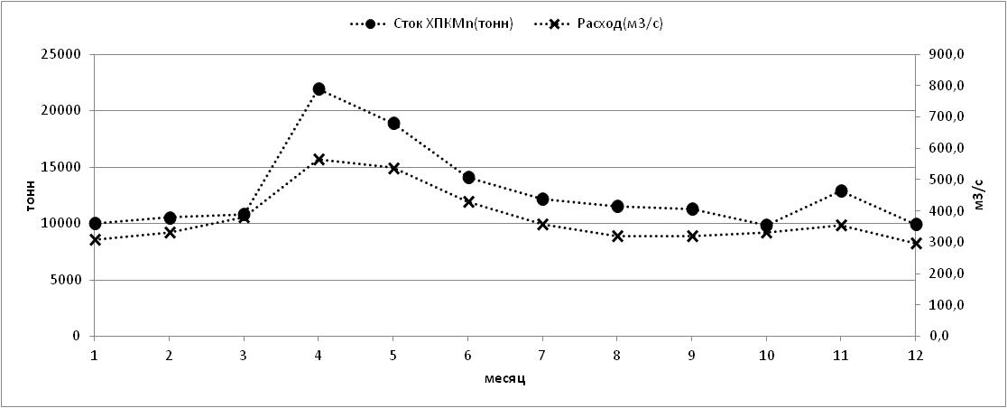
Рисунок 26 – Хронологический график среднемесячного стока органического вещества по перманганатной окисляемости ХПК_{Mn} в зависимости от среднемесячных расходов воды в реке Нарве в устьевой области (г/с Нарва-Нарва7 км от устья)
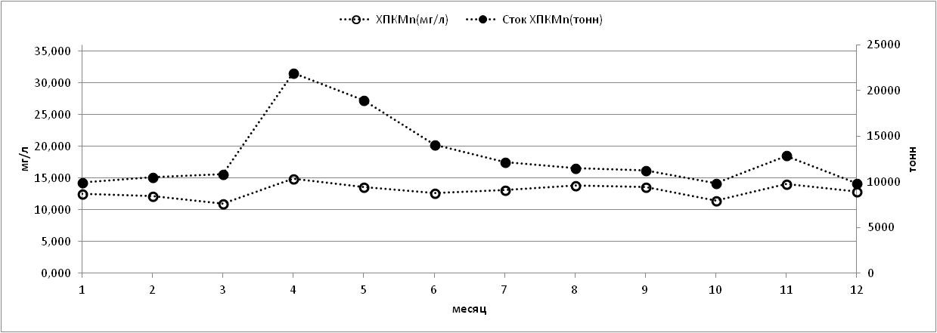
Рисунок 27 – Хронологический график среднемесячного стока органического вещества по перманганатной окисляемости ХПК_{Mn} в зависимости от среднемесячных концентраций ХПК_{Mn} в реке Нарве в устьевой области (г/с Нарва-Нарва7 км от устья)
Зависимость между стоком органического вещества и расходом воды более явная. Максимальным значениям стока соответствуют максимальные значения расходов воды в 4 и 11 месяце. Увеличение стока органического вещества связано с поступлением органических веществ в годы с максимальным расходом воды, в период половодья и осенних паводков.

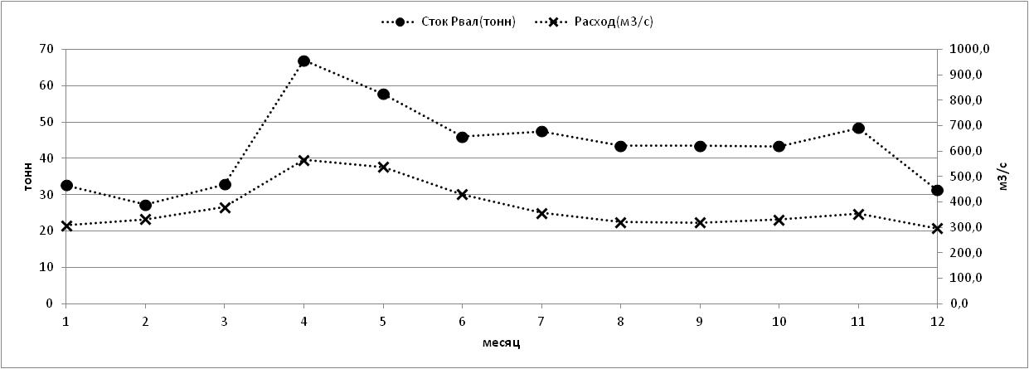
Рисунок 28 – Хронологический график среднемесячного стока фосфора валового в зависимости от среднемесячных расходов воды в реке Нарве в устьевой области (г/с Нарва-Нарва7 км от устья)
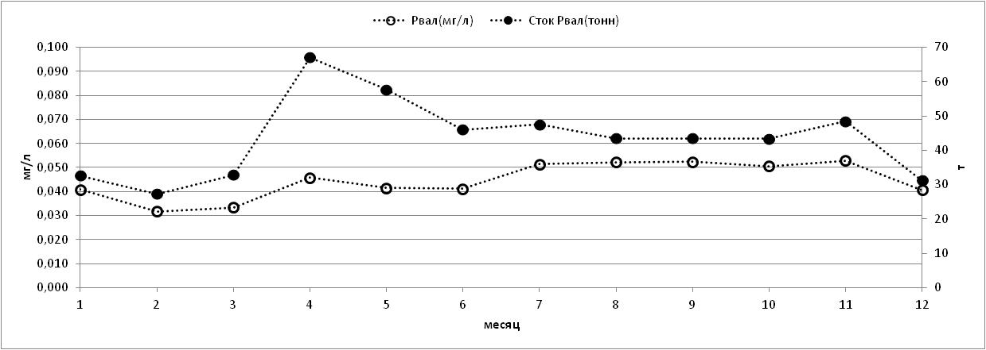
Рисунок 29 – Хронологический график среднемесячного стока фосфора валового в зависимости от среднемесячных концентраций фосфора валового в реке Нарве в устьевой области (г/с Нарва-Нарва7 км от устья)
График стока валового фосфора лучше всего коррелируют с графиком изменения расходов воды. В течение года максимальные значения массы стока валового фосфора наблюдаются в период половодья – 4-5 месяцы, минимальные – в зимнюю межень (1,2,12 месяцы).

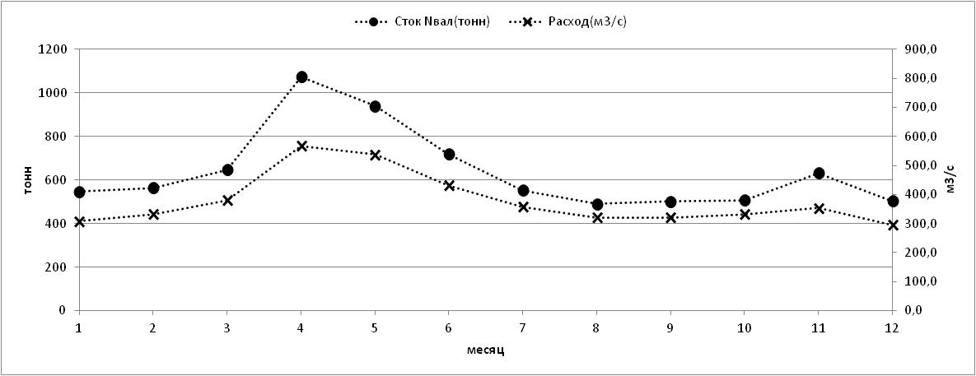
Рисунок 30 – Хронологический график среднемесячного стока азота валового в зависимости от среднемесячных расходов воды в реке Нарве в устьевой области (г/с Нарва-Нарва7 км от устья)
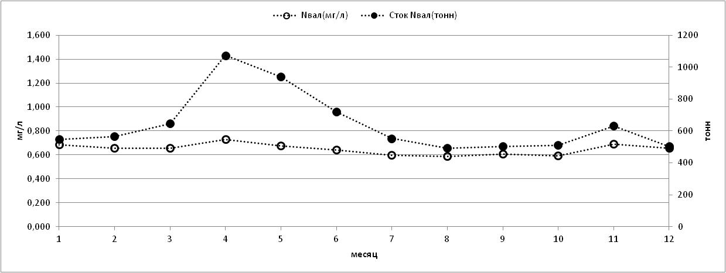
Рисунок 31 – Хронологический график среднемесячного стока азота валового в зависимости от среднемесячных концентраций азота валового в реке Нарве в устьевой области (г/с Нарва-Нарва7 км от устья)
График изменения стока азота валового схож с графиком органического вещества. В течение года наблюдается два максимума, в 4 и в 11 месяце. График стока хорошо совпадает с графиком изменения расходов воды, что указывает на максимальное поступление азотсодержащих элементов в наиболее многоводные периоды.

Заключение
1. Установлены закономерности пространственной и временной изменчивости в многолетнем плане содержаний биогенных и взвешенных веществ на основе проведения статистической оценки гидрохимических данных. Показано, что существенных различий содержаний биогенных веществ в истоке и устье реки не выявлено. Выявлено снижение концентрации фосфора в 2 раза за последние годы по сравнению с 1992-2005 гг., по азоту значимых изменений не выявлено; для органических и взвешенных веществ установлено увеличение среднегодовых концентрации в последнее десятилетие по сравнению с предшествующим периодом за 1992-2005 гг.
2. На основе оценки внутригодовой изменчивости среднемноголетних концентраций биогенных веществ выявлено увеличение концентраций азота и органического вещества в период половодья (увеличение на 15%), что определяется выносом органического вещества и соединений азота с водосбора (аллохтонное поступление). Увеличение концентраций валового и минерального фосфора происходит в позднеосенний период, что указывает на определяющую роль внутриводоемных процессов вследствие автохтонного поступления при формировании фосфорной нагрузки.
3. Впервые рассчитаны модули твердого стока, ионного стока и стока биогенных элементов, значения которых следующие:
Модуль твердого стока – 0,9 – 1,4 т/км²;
Модуль ионного стока – 46 – 43 т/км²;
Модуль стока органического вещества – 2 – 3 т/км²;
Модуль стока минерального фосфора – 7 – 4 кг/км²;
Модуль стока валового фосфора – 12 – 7 кг/км²;
Модуль стока нитратного азота – 44 – 33 кг/км²;
Модуль стока валового азота – 142 – 148 кг/км².
(Первое значение рассчитано для периода 1992-2005 гг., второе значение – для периода 2006-20019 гг.)
4. Установлена закономерность изменения модулей стока растворенных и взвешенных веществ в многолетнем плане. Модуль твердого стока увеличился с 870 кг/км² до 1440 кг/км², или на 65%. В последнее десятилетие по сравнению с предшествующим периодом (1992-2005 гг.) модуль стока валового фосфора уменьшился на 40%, с 12 кг/км² до 7 кг/км². Изменение модулей валового азота незначительно и составляет 4%, в 1992-2005 гг. модуль стока составлял 142 кг/км², в 2006-2019 гг. – 148 кг/км². Увеличение модуля стока органического вещества составляет 30%, с 2 т/км² до 3 т/км².

Список использованных источников
Алекин О.А. Основы гидрохимии. Ленинград: Гидрометеоиздат, 1953, 296 с.
Алекин О.А., Бражникова Л.В. Сток растворенных веществ с территории СССР. Акад. наук СССР. Москва: Наука, 1964, 144 с.
Брызгало В.А., Иванов В.В. Сток растворенных веществ на замыкающих створах рек бассейнов Арктических морей России. Многолетняя и сезонная изменчивость // Экологическая химия (2), 2000, 76-89 с.
Задонская О.В. Различные аспекты снижения биогенной нагрузки со стоком реки Нарва (по результатам проекта ER25 NarvaWatMan «Россия – Эстония» на период 2014-2020 годов) // Окружающая среда.
Задонская О.В. Согласованный метод для оценки годового стока биогенных веществ по реке Нарва. Международная итоговая конференция проекта NarvaWatVan. Ивангород, 01.03.2022.
Государственный доклад «О состоянии и использовании водных ресурсов Российской Федерации в 2018 году». Москва: НИА-Природа, 2019.
Мальцева А.В., Тарасов М.Н., Смирнов М.П. Сток органических веществ с территории СССР. Гидрохимические материалы. Гидрометеоиздат, 1987, 119 с.
Метод комплексной оценки степени загрязнения поверхностных вод по гидрохимическим показателям. РД 52. 24.643-2002, 45с.
Минаев В.А. Вынос солей из почв осушаемого болота // Почвоведение (10), 1967.
Назаров Г.В. Антропогенная перестройка выноса фосфора в водные объекты в процессе развития земледелия // Эволюция круговорота фосфора в эвтрофировании природных вод. Ленинград: Наука, 1988, 44-66 с.
Найденова В.И. Гидрохимическая характеристика средних и больших рек европейской части СССР / Под ред. д-ра геогр. наук, проф. П.П.Воронкова. Ленинград: Гидрометеоиздат, 1971, 295 с.
Никаноров А.М. Гидрохимия. СПб: Гидрометеоиздат, 2001, 444 с.
Никаноров А.М. Региональная гидрохимия. Ростов на Дону: НОК, 2011, 389 с.
Перечень предельно допустимых концентраций и ориентировочно безопасных уровней воздействия вредных веществ для воды рыбохозяйственных водоемов. Комитет Российской Федерации по рыболовству, 1995.
Ресурсы поверхностных вод, том 2. Карелия и Северо-Запад. Ленинград: Гидрометеоиздат, 1974.
Ресурсы поверхностных вод, том 4. Прибалтийский район, вып. 1, Эстония. Ленинград: Гидрометеоиздат, 1972.
Схема комплексного использования и охраны водных объектов бассейна реки Нарва (утверждена приказом Невско-Ладожского бассейнового водного управления Федерального агентства водных ресурсов от 27.06.2014 г). Книга 1, Общая характеристика речного бассейна реки Нарва.
Схема комплексного использования и охраны водных объектов бассейна реки Нарва (утверждена приказом Невско-Ладожского бассейнового водного управления Федерального агентства водных ресурсов от 27.06.2014 г). Книга 2, Оценка экологического состояния и ключевые проблемы речного бассейна реки Нарва.
Тимофеева Л.А., Фрумин Г.Т. Трансграничные водные объекты. СПб; Спец Лит, 2017, 159 с.
Фрумин Г.Т., Тимофеева Л.А. Трансграничные водные объекты и водосборы России: проблемы и пути решения. ФНИ «ХХI век», 2014.
Фрумин Г.Т., Фетисова Ю.А. Динамика качества вод трансграничной реки Нарва // Общество. Среда. Развитие. 2017, 85–87 с.
Юхно А.В., Задонская О.В. Оценка состояния речной экосистемы и антропогенного воздействия на нее с применением модальных интервалов (на примере р. Нарва). Четвертые Виноградовские чтения. 2020, 855-860 с.

Приложение 1
– Международная конвенция по предотвращению загрязнения моря нефтью, Лондон, 1954;
– Международная конвенция относительно вмешательства в открытое море в случаях аварий, приводящих к загрязнению нефтью, Брюссель, 1969;
– Международная конвенция о создании Международного фонда для компенсации ущерба от загрязнения нефтью (дополнение к Международной конвенции о гражданской ответственности за ущерб от загрязнения нефтью), Брюссель, 1971;
– Международная конвенция по предотвращению загрязнения моря сбросами отходов и других материалов, Москва - Вашингтон - Лондон - Мехико, 1972;
– Международная конвенция по обеспечению готовности на случай загрязнения нефтью, борьбе с ними и сотрудничеству, Лондон, 1990;
– Международная конвенция по охране и использованию трансграничных водотоков и международных озер, Хельсинки, 1992;
– Международная конвенция по защите морской среды района Балтийского моря, Хельсинки, 1992;
– Конвенция о водно-болотных угодьях, имеющих международное значение главным образом в качестве местообитания водоплавающих птиц, Рамсар, 1971 и др.

Приложение 2
Таблица 5 – Статистическая оценка изменчивости основных гидрохимических показателей в истоке реки Нарвы (г/с Нарва-Васкнарва 76 км от устья) за 2 периода наблюдений (число членов в выборке 13)
 | 1992-2005 | СКО | Cv | 2006-2019 | СКО | Cv
T (°С) | 8,2 | 1,6 | 0,2 | 8,5 | 1,2 | 0,1
ВВ (мг/л) | 2,7 | 1,6 | 0,6 | 7,9 | 1,9 | 0,2
O₂ (мг/л) | 9,7 | 1,5 | 0,2 | 10,9 | 1,7 | 0,2
O₂ (%) | 81,4 | 11,6 | 0,1 | 87,7 | 5,3 | 0,1
БПК₇ (мг/л) | 2,2 | 0,8 | 0,4 | 1,7 | 0,1 | 0,1
БПК₅ (мг/л) |  |  |  | 1,8 | 0,2 | 0,1
ХПК_{Mn} (мг/л) | 11,4 | 1,8 | 0,2 | 13,9 | 1,6 | 0,1
NH₄ (мг/л) | 0,07 | 0,11 | 1,57 | 0,02 | 0,01 | 0,50
NO₂ (мг/л) | 0,01 | 0,00 | 0,00 | 0,00 | 0,00
NO₃ (мг/л) | 0,13 | 0,07 | 0,54 | 0,14 | 0,07 | 0,50
N_{вал} (мг/л) | 0,62 | 0,18 | 0,29 | 0,67 | 0,16 | 0,24
PO₄ (мг/л) | 0,02 | 0,01 | 0,50 | 0,02 | 0,01 | 0,50
P_{вал} (мг/л) | 0,04 | 0,01 | 0,25 | 0,04 | 0,01 | 0,25
Ph | 8, | 0,3 | 0,04 | 8,2 | 0,2 | 0,0
SO₄ (мг/л) | 16,0 | 3,1 | 0,2 | 16,8 | 4,5 | 0,3
Эл.прoд. (мкСм/см) | 288,8 | 8,3 | 0,0 | 278,3 | 30,7 | 0,1
Нефтепр. (мкг/л) | 37,3 | 24,3 | 0,7 | 7,5 | 3,5 | 0,5
1-фенолы (мкг/л) | 4,5 | 7,0 | 1,6 | 3,4 | 1,6 | 0,5
2-фенолы (мкг/л) | 0,5 | 0,0 | 0,0 | 5,6 | 1,5 | 0,3
Cu (мкг/л) | 27,1 | 18,2 | 0,7 | 2,5 | 3,3 | 1,4
Cd (мкг/л) | 0,9 | 1,5 | 1,8 | 0,0 | 0,0 | 1,0
Pb (мкг/л) | 8,9 | 14,9 | 1,7 | 0,2 | 0,3 | 1,4
Zn (мкг/л) | 10,7 | 1,5 | 0,1 | 2,8 | 3,1 | 1,1
Hg (мкг/л) | 0,2 | 0,3 | 1,3 | 0,0 | 0,0 | 1,0
Cr (мкг/л) |  |  |  | 0,5 | 0,2 | 0,4
Ni (мкг/л) |  |  |  | 0,6 | 0,7 | 1,2
Хлорофилл-а (мкг/л) | 5,2 | 1,9 | 0,4 | 8,7 | 5,0 | 0,6

Приложение 3
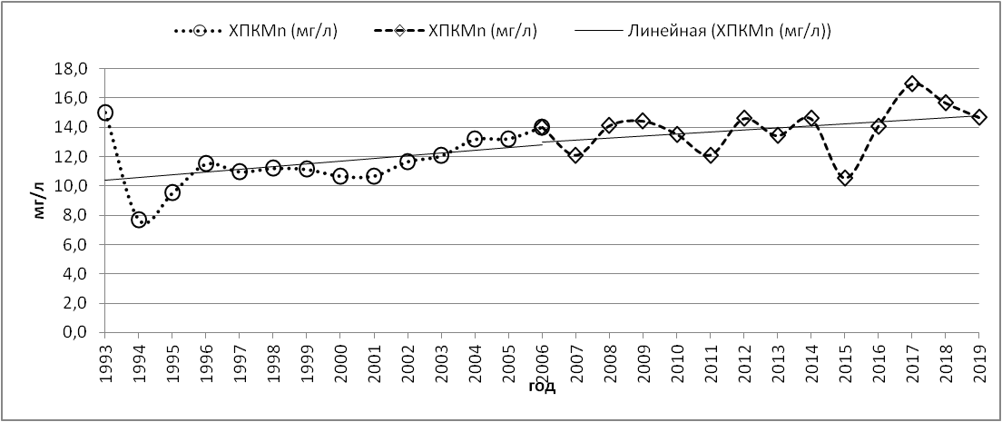Рисунок 10 – Среднегодовые концентрации ХПКМн(мг/л) в истоке реки Нарвы (г/с Нарва-Васкнарва 76 км от устья)

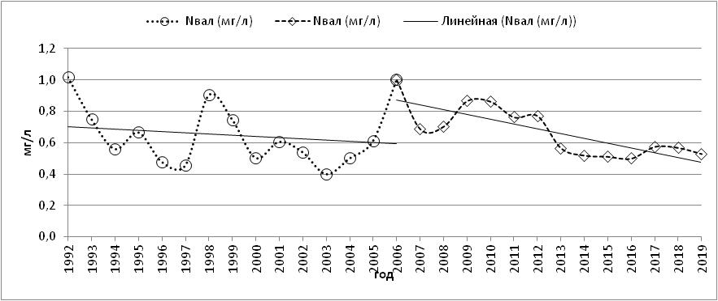
Рисунок 11 – Среднегодовые концентрации N_{вал}(мг/л) в в истоке реки Нарвы (г/с Нарва-Васкнарва 76 км от устья)

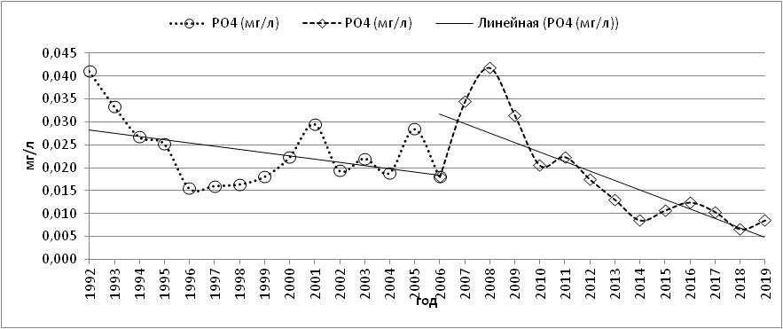Рисунок 12 – Среднегодовые концентрации РО₄(мг/л) в истоке реки Нарвы (г/с Нарва-Васкнарва 76 км от устья)

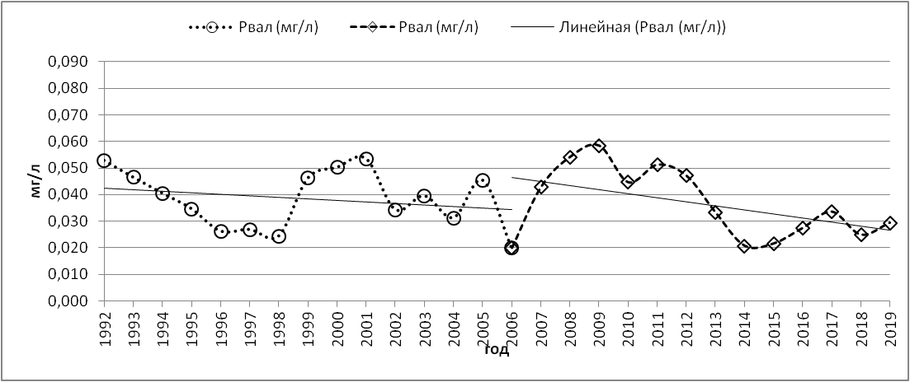Рисунок 13 – Среднегодовые концентрации Р_{вал}(мг/л) в истоке реки Нарвы (г/с Нарва-Васкнарва 76 км от устья)

Приложение 4
Таблица 12а – Среднегодовые значения расходов, концентраций, массы стока и модулей стока в истоке реки Нарвы в створе Нарва-Васкнарва 76 км от устья за период 1992-2019 гг.
Год | Расход ср/г м³/с | N_{вал} |  |  | N-NO₃ |  |  | Р_{вал}
 |  | С мг/л | Сток, т | Модуль стока, кг/км² | С мг/л | Сток, т | Модуль стока, кг/км² | С мг/л | Сток, т | Модуль стока, кг/км²
1992 | 440,4 | 1,02 | 14125 | 252,2 | 0,20 | 2806 | 50,1 | 0,054 | 750 | 13,4
1993 | 339,6 | 0,75 | 8032 | 143,4 | 0,26 | 2795 | 49,9 | 0,073 | 779 | 13,9
1994 | 406,0 | 0,90 | 11523 | 205,8 | 0,20 | 2548 | 45,5 | 0,059 | 750 | 13,4
1995 | 424,4 | 0,67 | 8900 | 158,9 | 0,18 | 2382 | 42,5 | 0,053 | 706 | 12,6
1996 | 241,5 | 0,48 | 3633 | 64,9 | 0,18 | 1363 | 24,3 | 0,034 | 255 | 4,6
1997 | 370,0 | 0,46 | 5309 | 94,8 | 0,37 | 4352 | 77,7 | 0,042 | 496 | 8,8
1998 | 532,5 | 0,90 | 15164 | 270,8 | 0,22 | 3644 | 65,1 | 0,044 | 744 | 13,3
1999 | 488,1 | 0,75 | 11498 | 205,3 | 0,33 | 5049 | 90,2 | 0,066 | 1011 | 18,1
2000 | 335,1 | 0,50 | 5316 | 94,9 | 0,19 | 1976 | 35,3 | 0,050 | 532 | 9,5
2001 | 383,8 | 0,61 | 7335 | 131,0 | 0,19 | 2312 | 41,3 | 0,053 | 646 | 11,5
2002 | 352,9 | 0,54 | 5999 | 107,1 | 0,12 | 1280 | 22,9 | 0,067 | 741 | 13,2
2003 | 314,3 | 0,70 | 6938 | 123,9 | 0,17 | 1665 | 29,7 | 0,055 | 544 | 9,7
2004 | 469,0 | 0,70 | 10353 | 184,9 | 0,11 | 1671 | 29,8 | 0,047 | 698 | 12,5
2005 | 433,4 | 0,60 | 8201 | 146,4 | 0,08 | 1066 | 19,0 | 0,081 | 1109 | 19,8
2006 | 271,3 | 0,83 | 7067 | 126,2 | 0,14 | 1215 | 21,7 | 0,051 | 439 | 7,8
2007 | 341,2 | 0,69 | 7403 | 132,2 | 0,22 | 2400 | 42,8 | 0,040 | 426 | 7,6
2008 | 424,0 | 0,70 | 9413 | 168,1 | 0,16 | 2166 | 38,7 | 0,044 | 588 | 10,5
2009 | 477,9 | 0,87 | 13067 | 233,3 | 0,21 | 3135 | 56,0 | 0,033 | 502 | 9,0
2010 | 440,0 | 0,86 | 11975 | 213,8 | 0,16 | 2262 | 40,4 | 0,041 | 572 | 10,2
2011 | 431,0 | 0,76 | 10371 | 185,2 | 0,13 | 1794 | 32,0 | 0,054 | 734 | 13,1
2012 | 362,1 | 0,77 | 8804 | 157,2 | 0,21 | 2421 | 43,2 | 0,035 | 399 | 7,1
2013 | 389,6 | 0,57 | 6954 | 124,2 | 0,14 | 1708 | 30,5 | 0,030 | 365 | 6,5
2014 | 300,4 | 0,52 | 4917 | 87,8 | 0,14 | 1288 | 23,0 | 0,020 | 190 | 3,4
2015 | 297,0 | 0,51 | 4796 | 85,6 | 0,14 | 1321 | 23,6 | 0,020 | 184 | 3,3
2016 | 323,4 | 0,50 | 5099 | 91,1 | 0,11 | 1081 | 19,3 | 0,022 | 220 | 3,9

Продолжение таблицы 12а
2017 | 484,7 | 0,58 | 8789 | 156,9 | 0,10 | 1574 | 28,1 | 0,030 | 457 | 8,2
2018 | 401,5 | 0,57 | 7192 | 128,4 | 0,12 | 1545 | 27,6 | 0,027 | 337 | 6,0
2019 | 314,0 | 0,53 | 5238 | 93,5 |  |  |  | 0,034 | 336 | 6,0
Ср/мног | 385,3 | 0,672 | 8336 | 148,9 | 0,177 | 2101 | 37,5 | 0,045 | 554 | 10,0
Окончание таблицы 12а
Таблица 12б – Среднегодовые значения расходов, концентраций, массы стока и модулей стока в истоке реки Нарвы в створе Нарва-Васкнарва 76 км от устья за период 1992-2019 гг.
Год | Расход ср/г м3/с | Р-PO₄ |  |  | М |  |  | ХПК_{Mn} |  |  | Хлорофилл
 |  | С мг/л | Сток, т | Модуль стока, кг/км² | С мг/л | Сток, т | Модуль стока, т/км² | С мг/л | Сток, т | Модуль стока т/км² | С мг/л | Сток, т | Модуль стока, кг/км²
1992 | 440,4 | 0,046 | 639 | 11,4 |  |  |  | 6,0 | 83331 | 1,5
1993 | 339,6 | 0,041 | 438 | 7,8 |  |  |  | 8,9 | 95316 | 1,7
1994 | 406,0 | 0,034 | 429 | 7,7 |  |  |  | 9,3 | 119074 | 2,1
1995 | 424,4 | 0,034 | 452 | 8,1 |  |  |  | 8,4 | 112425 | 2,0
1996 | 241,5 | 0,018 | 139 | 2,5 |  |  |  | 9,8 | 74636 | 1,3
1997 | 370,0 | 0,024 | 274 | 4,9 | 201,9 | 2356103 | 42,1 | 13,0 | 151688 | 2,7
1998 | 532,5 | 0,029 | 490 | 8,8 | 201,9 | 3390878 | 60,6 | 11,0 | 184722 | 3,3
1999 | 488,1 | 0,033 | 508 | 9,1 | 217,0 | 3340221 | 59,6 | 10,5 | 161624 | 2,9
2000 | 335,1 | 0,022 | 233 | 4,2 | 209,4 | 2213056 | 39,5 | 11,7 | 123642 | 2,2
2001 | 383,8 | 0,030 | 367 | 6,5 | 192,5 | 2329927 | 41,6 | 14,2 | 171870 | 3,1
2002 | 352,9 | 0,025 | 275 | 4,9 | 179,5 | 1997159 | 35,7 | 13,8 | 153581 | 2,7 | 0,8 | 9004 | 160,8
2003 | 314,3 | 0,025 | 250 | 4,5 | 221,7 | 2197108 | 39,2 | 11,9 | 117950 | 2,1 | 2,4 | 23854 | 426,0
2004 | 469,0 | 0,026 | 385 | 6,9 | 211,7 | 3131001 | 55,9 | 12,3 | 181922 | 3,2 | 2,6 | 38321 | 684,3
2005 | 433,4 | 0,028 | 388 | 6,9 | 197,6 | 2700396 | 48,2 | 12,1 | 165379 | 3,0 | 9,9 | 135652 | 2422,4
2006 | 271,3 | 0,025 | 212 | 3,8 | 210,0 | 1796701 | 32,1 | 15,8 | 135180 | 2,4 | 5,0 | 42422 | 757,5
2007 | 341,2 | 0,033 | 351 | 6,3 | 204,0 | 2194568 | 39,2 | 13,1 | 140957 | 2,5 | 5,3 | 56580 | 1010,4
2008 | 424,0 | 0,034 | 456 | 8,1 | 198,3 | 2651967 | 47,4 | 17,0 | 227312 | 4,1 | 5,0 | 66745 | 1191,9
2009 | 477,9 | 0,025 | 372 | 6,6 | 198,3 | 2989092 | 53,4 | 15,2 | 229080 | 4,1 | 5,8 | 87287 | 1558,7
2010 | 440,0 | 0,020 | 280 | 5,0 | 192,5 | 2671099 | 47,7 | 14,3 | 198425 | 3,5 | 4,4 | 61054 | 1090,2
2011 | 431,0 | 0,021 | 290 | 5,2 | 189,1 | 2569756 | 45,9 | 14,0 | 190288 | 3,4 | 10,1 | 137732 | 2459,5
Продолжение таблицы 12б
2012 | 362,1 | 0,016 | 182 | 3,2 | 201,5 | 2300775 | 41,1 | 14,0 | 159869 | 2,9 | 0,0 | 112 | 2,0
2013 | 389,6 | 0,015 | 179 | 3,2 | 181,4 | 2228245 | 39,8 | 12,5 | 153580 | 2,7 | 11,1 | 136789 | 2442,7
2014 | 300,4 | 0,009 | 88 | 1,6 | 143,5 | 1359656 | 24,3 | 14,7 | 139259 | 2,5 | 8,7 | 82419 | 1471,8
2015 | 297,0 | 0,012 | 108 | 1,9 | 184,7 | 1729943 | 30,9 | 11,1 | 103965 | 1,9 | 11,3 | 105370 | 1881,6
2016 | 323,4 | 0,009 | 87 | 1,5 | 215,2 | 2194306 | 39,2 | 14,8 | 150941 | 2,7 | 3,4 | 35084 | 626,5
2017 | 484,7 | 0,013 | 191 | 3,4 | 219,5 | 3354403 | 59,9 | 17,3 | 264439 | 4,7 | 10,4 | 159479 | 2847,8
2018 | 401,5 | 0,009 | 109 | 1,9 |  |  |  | 15,3 | 193724 | 3,5
2019 | 314,0 | 0,009 | 84 | 1,5 |  |  |  | 15,7 | 155466 | 2,8
Ср/мног | 385,3 | 0,024 | 295 | 5,3 | 198,6 | 2461731 | 43,9 | 12,8 | 154987 | 2,8 | 6,0 | 73619 | 1314,6
Окончание таблицы 12б

Таблица 13а – Среднегодовые значения расходов, концентраций гидрохимических стоков в устьевой области реки Нарвы в створе Нарва-Нарва 7 км от устья за период 1992-2019 гг.
Год | Расход ср/г м³/с | N_{вал} |  |  | N-NO₃ |  |  | Р_{вал}
 |  | С мг/л | Сток, т | Модуль стока, кг/км² | С мг/л | Сток, т | Модуль стока, кг/км² | С мг/л | Сток, т | Модуль стока, кг/км²
1992 | 440,4 | 0,90 | 12458 | 222,5 | 0,20 | 2805 | 50,1 | 0,054 | 750 | 13,4
1993 | 339,6 | 0,40 | 4230 | 75,5 | 0,26 | 2795 | 49,9 | 0,073 | 782 | 14,0
1994 | 406,0 | 0,42 | 5378 | 96,0 | 0,20 | 2548 | 45,5 | 0,059 | 755 | 13,5
1995 | 424,4 | 0,50 | 6705 | 119,7 | 0,18 | 2382 | 42,5 | 0,053 | 709 | 12,7
1996 | 241,5 | 0,57 | 4326 | 77,3 | 0,18 | 1363 | 24,3 | 0,034 | 259 | 4,6
1997 | 370,0 | 0,52 | 6091 | 108,8 | 0,37 | 4352 | 77,7 | 0,042 | 490 | 8,8
1998 | 532,5 | 0,87 | 14627 | 261,2 | 0,22 | 3644 | 65,1 | 0,044 | 739 | 13,2
1999 | 488,1 | 0,72 | 11067 | 197,6 | 0,33 | 5049 | 90,2 | 0,066 | 1016 | 18,1
2000 | 335,1 | 0,61 | 6467 | 115,5 | 0,19 | 1976 | 35,3 | 0,050 | 528 | 9,4
2001 | 383,8 | 0,72 | 8690 | 155,2 | 0,19 | 2312 | 41,3 | 0,053 | 641 | 11,4
2002 | 352,9 | 0,67 | 7468 | 133,4 | 0,11 | 1246 | 22,3 | 0,064 | 712 | 12,7
2003 | 314,3 | 0,57 | 5640 | 100,7 | 0,17 | 1665 | 29,7 | 0,055 | 545 | 9,7
2004 | 469,0 | 0,57 | 8475 | 151,3 | 0,11 | 1671 | 29,8 | 0,047 | 695 | 12,4
2005 | 433,4 | 0,70 | 9540 | 170,4 | 0,08 | 1066 | 19,0 | 0,081 | 1107 | 19,8
2006 | 271,3 | 0,78 | 6648 | 118,7 | 0,14 | 1215 | 21,7 | 0,051 | 436 | 7,8
2007 | 341,2 | 0,64 | 6886 | 123,0 | 0,22 | 2400 | 42,9 | 0,040 | 430 | 7,7
2008 | 424,0 | 0,79 | 10496 | 187,4 | 0,16 | 2166 | 38,7 | 0,044 | 588 | 10,5
2009 | 477,9 | 0,89 | 13383 | 239,0 | 0,21 | 3135 | 56,0 | 0,033 | 497 | 8,9
2010 | 440,0 | 0,94 | 13099 | 233,9 | 0,16 | 2262 | 40,4 | 0,041 | 569 | 10,2
2011 | 431,0 | 0,82 | 11159 | 199,3 | 0,13 | 1794 | 32,0 | 0,054 | 734 | 13,1
2012 | 362,1 | 0,70 | 8028 | 143,4 | 0,21 | 2421 | 43,2 | 0,035 | 400 | 7,1
2013 | 389,6 | 0,59 | 7274 | 129,9 | 0,14 | 1708 | 30,5 | 0,030 | 369 | 6,6
2014 | 300,4 | 0,55 | 5248 | 93,7 | 0,14 | 1288 | 23,0 | 0,020 | 189 | 3,4
2015 | 297,0 | 0,55 | 5180 | 92,5 | 0,14 | 1321 | 23,6 | 0,020 | 187 | 3,3
2016 | 323,4 | 0,57 | 5823 | 104,0 | 0,11 | 1081 | 19,3 | 0,022 | 224 | 4,0
2017 | 484,7 | 0,62 | 9477 | 169,2 | 0,10 | 1574 | 28,1 | 0,030 | 459 | 8,2
2018 | 401,5 | 0,58 | 7382 | 131,8 | 0,12 | 1545 | 27,6 | 0,027 | 342 | 6,1
2019 | 314,0 | 0,58 | 5763 | 102,9 |  |  |  | 0,034 | 337 | 6,0
Ср/мног | 385,3 | 0,66 | 8107 | 144,8 | 0,18 | 2177 | 38,9 | 0,040 | 553 | 9,9
Таблица 13б – Среднегодовые значения расходов, концентраций гидрохимических стоков в устьевой области реки Нарвы в створе Нарва-Нарва 7 км от устья за период 1992-2019 гг.
Год | Расход ср/г м³/с | Р-PO₄ |  |  | М |  |  | ХПК_{Mn} |  |  | Хлорофилл
 |  | С мг/л | Сток, т | Модуль стока, кг/км² | С мг/л | Сток, т | Модуль стока, т/км² | С мг/л | Сток, т | Модуль стока т/км² | С мг/л | Сток, т | Модуль стока, кг/км²
1992 | 440,4 | 0,046 | 639 | 11,4 |  |  |  | 6,0 | 83331 | 1,5
1993 | 339,6 | 0,041 | 438 | 7,8 |  |  |  | 8,8 | 93923 | 1,7
1994 | 406,0 | 0,034 | 429 | 7,7 |  |  |  | 9,3 | 118690 | 2,1
1995 | 424,4 | 0,034 | 452 | 8,1 |  |  |  | 8,4 | 112692 | 2,0
1996 | 241,5 | 0,018 | 139 | 2,5 | 201,9 | 2804357 | 50,1 | 9,8 | 74484 | 1,3
1997 | 370,0 | 0,024 | 274 | 4,9 | 201,9 | 2162488 | 38,6 | 13,0 | 151455 | 2,7
1998 | 532,5 | 0,029 | 490 | 8,8 | 217,0 | 2778385 | 49,6 | 11,0 | 185058 | 3,3
1999 | 488,1 | 0,033 | 508 | 9,1 | 209,4 | 2802852 | 50,1 | 10,5 | 161470 | 2,9
2000 | 335,1 | 0,022 | 232 | 4,1 | 192,5 | 1466069 | 26,2 | 11,7 | 123325 | 2,2
2001 | 383,8 | 0,030 | 367 | 6,6 | 179,5 | 2093880 | 37,4 | 14,2 | 172354 | 3,1
2002 | 352,9 | 0,025 | 275 | 4,9 | 221,7 | 3722487 | 66,5 | 13,4 | 148907 | 2,7 | 0,8 | 8347 | 149,1
2003 | 314,3 | 0,025 | 250 | 4,5 | 211,7 | 3258485 | 58,2 | 11,9 | 118346 | 2,1 | 2,4 | 23887 | 426,6
2004 | 469,0 | 0,026 | 385 | 6,9 | 197,6 | 2087969 | 37,3 | 12,3 | 182365 | 3,3 | 2,6 | 38307 | 684,1
2005 | 433,4 | 0,028 | 388 | 6,9 | 210,0 | 2541739 | 45,4 | 12,1 | 165926 | 3,0 | 9,9 | 135720 | 2423,6
2006 | 271,3 | 0,025 | 212 | 3,8 | 204,0 | 2269771 | 40,5 | 15,8 | 134753 | 2,4 | 5,0 | 42436 | 757,8
2007 | 341,2 | 0,033 | 351 | 6,3 | 198,3 | 1965800 | 35,1 | 13,1 | 140742 | 2,5 | 5,3 | 56598 | 1010,7
2008 | 424,0 | 0,034 | 456 | 8,1 | 198,3 | 2933377 | 52,4 | 17,0 | 227713 | 4,1 | 5,0 | 66723 | 1191,5
2009 | 477,9 | 0,025 | 372 | 6,6 | 192,5 | 2631033 | 47,0 | 15,2 | 228628 | 4,1 | 5,8 | 87261 | 1558,2
2010 | 440,0 | 0,020 | 280 | 5,0 | 189,1 | 1617544 | 28,9 | 14,3 | 198425 | 3,5 | 4,4 | 61054 | 1090,3
2011 | 431,0 | 0,021 | 290 | 5,2 | 201,5 | 2167942 | 38,7 | 14,0 | 190288 | 3,4 | 10,1 | 137687 | 2458,7
2012 | 362,1 | 0,016 | 182 | 3,3 | 181,4 | 2425012 | 43,3 | 14,0 | 159869 | 2,9 | 0,0 | 114 | 2,0
2013 | 389,6 | 0,015 | 179 | 3,2 | 143,5 | 2162998 | 38,6 | 12,5 | 153089 | 2,7 | 11,1 | 136748 | 2441,9
2014 | 300,4 | 0,009 | 88 | 1,6 | 184,7 | 2562868 | 45,8 | 14,7 | 139638 | 2,5 | 8,7 | 82419 | 1471,8
2015 | 297,0 | 0,012 | 108 | 1,9 | 215,2 | 2924322 | 52,2 | 11,1 | 103777 | 1,9 | 11,3 | 105370 | 1881,6
2016 | 323,4 | 0,009 | 87 | 1,6 | 219,5 | 2505940 | 44,7 | 14,8 | 151145 | 2,7 | 3,4 | 35084 | 626,5
2017 | 484,7 | 0,013 | 191 | 3,4 | 201,9 | 2480875 | 44,3 | 17,3 | 264286 | 4,7 | 10,4 | 159428 | 2846,9
Продолжение таблицы 13б
2018 | 401,5 | 0,009 | 109 | 1,9 |  |  |  | 15,3 | 194104 | 3,5
2019 | 314,0 | 0,009 | 84 | 1,5 |  |  |  | 15,7 | 155169 | 2,8
Ср/много | 385,3 | 0,024 | 295 | 5,3 | 198,8 | 2471191 | 44,1 | 12,8 | 154784 | 2,8 | 6,0 | 73574 | 1313,8
Окончание таблицы 13б

